Отчёт об исполнении бюджета ТЕРНЕЙСКОГО муниципального округа за 2024

Подготовлено финансовым управлением администрации Тернейского муниципального округа
(сформирован на основе проекта решения об исполнении бюджета на 2024 год)

Содержание
- Понятия и термины, 2 – 4;
- Административно территориальное деление, 5;
- Основные направления бюджетной и налоговой политики Тернейского муниципального округа, 6;
- Прогноз социально-экономического развития, 7 - 8;
- Основные характеристики бюджета, 9;
- Основные характеристики исполнения бюджета, 10;
- Доходы бюджета Тернейского муниципального округа, 11;
- Структура налоговых, неналоговых доходов бюджета Тернейского муниципального округа, 12 – 15;
- Структура безвозмездных поступлений в бюджет Тернейского муниципального округа, 16 – 17;
- Расходы Тернейского муниципального округа, 18;
- Расходы по разделам подразделам, 19;
- Расходы бюджета Тернейского муниципального округа в разрезе муниципальных программ и непрограммных направлений расходов, 20 – 24;
- Программы Тернейского муниципального округа, 25 – 36;
- Расходы бюджета Тернейского муниципального округа с учётом интересов целевых групп, 37;
- Информация о позиции Тернейского муниципального округа в рейтингах открытости бюджетных данных, качества управления муниципальными финансами, 38;
- Общественно значимые проекты Тернейского муниципального округа, 39;
- Информация о муниципальных заимствованиях Тернейского муниципального округа, 40;
- Инициативное бюджетирование по направлению «Молодежный бюджет» в Тернейском муниципальном округе, 41;
- Инициативное бюджетирование по направлению «Твой проект» в Тернейском муниципальном округе, 42 – 43;
- Территориально общественные самоуправления, 44;
- Национальные проекты в Тернейском муниципальном округе, 45;
- Контактная информация, 46.

Понятия и термины.


ДОХОДЫ БЮДЖЕТЫ:
поступающие в бюджет денежные средства, за исключением средств, являющихся в соответствии с Бюджетным Кодексом источниками финансирования дефицита бюджета
БЮДЖЕТ:
форма образования и расходования денежных средств, предназначенных для финансового обеспечения задач и функций государства и местного самоуправления
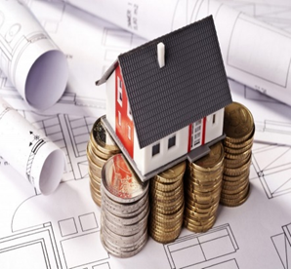

РАСХОДЫ БЮДЖЕТА:
выплачиваемые из бюджета денежные средства, за исключением средств, являющихся в соответствии с настоящим Кодексом источниками финансирования дефицита бюджета
СУБСИДИИ:
Бюджетные средства, предоставляемые юридическим и физическим лицам, бюджету другого уровня на условиях долевого финансирования программ, отраслей, предприятий и т.д.
Р
ДЕФИЦИТ:
•превышение расходов бюджета над его доходами
ПРОФИЦИТ:
превышение доходов бюджета над его расходами
БЮДЖЕТНЫЙ ПРОЦЕСС:
регламентируемая законодательством Российской Федерации деятельность органов государственной власти, органов местного самоуправления и иных участников бюджетного процесса по составлению и рассмотрению проектов бюджетов, утверждению и исполнению бюджетов, контролю за их исполнением, осуществлению бюджетного учета, составлению, внешней проверке, рассмотрению и утверждению бюджетной отчетности
МЕЖБЮДЖЕТНЫЕ ОТНОШЕНИЯ:
взаимоотношения между публично-правовыми образованиями по вопросам регулирования бюджетных правоотношений, организации и осуществления бюджетного процесса



МЕЖБЮДЖЕТНЫЕ ОТНОШЕНИЯ:
взаимоотношения между публично-правовыми образованиями по вопросам регулирования бюджетных правоотношений, организации и осуществления бюджетного процесса
СВОДНАЯ БЮДЖЕТНАЯ РОСПИСЬ:
документ, который составляется и ведется финансовым органом (органом управления государственным внебюджетным фондом) в соответствии с бюджетным Кодексом в целях организации исполнения бюджета по расходам бюджета и источникам финансирования дефицита бюджета



ДОТАЦИИ:
межбюджетные трансферты, предоставляемые на безвозмездной и безвозвратной основе без установления направлений их использования
СУБВЕНЦИИ:
бюджетные средства, предоставляемые бюджету другого уровня на безвозвратной и безвозмездной основе на осуществление целевых расходов



БЮДЖЕТНЫЕ ИНВЕСТИЦИИ:
бюджетные средства, направляемые на создание или увеличение за счет средств бюджета стоимости государственного (муниципального) имущества
МЕЖБЮДЖЕТНЫЕ ТРАНСФЕТРЫ:
средства, предоставляемые одним бюджетом бюджетной системы Российской Федерации другому бюджету бюджетной системы Российской Федерации;




ПРОФИЦИТ:
превышение доходов бюджета над его расходами
ДЕФИЦИТ:
превышение расходов бюджета над его доходами
ЛИМИТЫ БЮДЖЕТНЫХ ОБЯЗАТЕЛЬСТВ:
Объем прав в денежном выражении на принятие бюджетных обязательств и (или) их исполнение в текущем финансовом году и плановом периоде.


БЕЗВОЗМЕЗДНЫЕ ПОСТУПЛЕНИЯ: поступления, поступающие в бюджет денежные средства на безвозвратной и безвозмездной основе в виде дотации, субсидий, субвенций из других бюджетов бюджетной системы Российской Федерации, а также перечисления от физических и юридических лиц, международных организаций и правительств иностранных государств в том числе добровольных пожертвований.

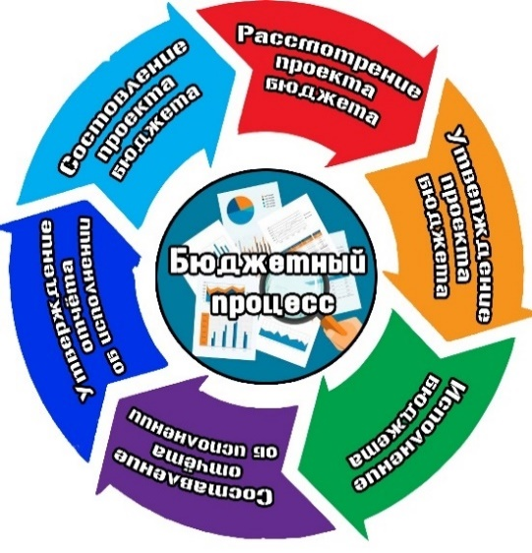
БЮДЖЕТНЫЙ ПРОЦЕСС: регламентируемая законодательством Российской Федерации деятельность органов государственной власти, органов местного самоуправления и иных участников бюджетного процесса по составлению и рассмотрению проектов бюджетов, утверждению и исполнению бюджетов, контролю за их исполнением, осуществлению бюджетного учета, составлению, внешней проверке, рассмотрению и утверждению бюджетной отчетности

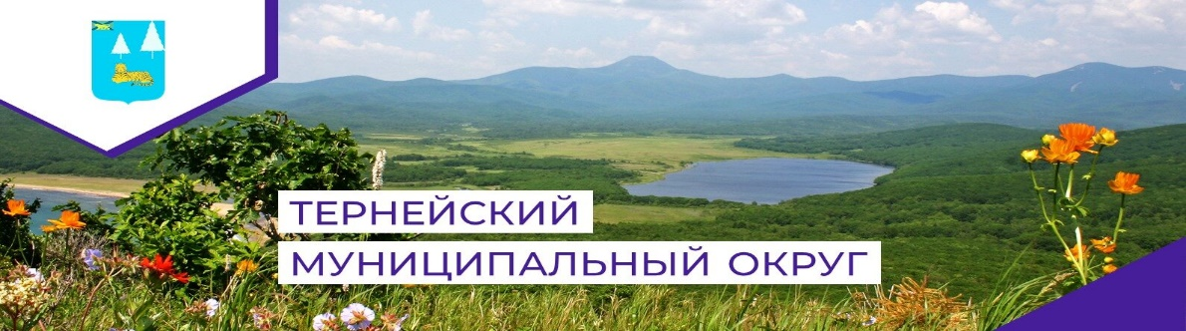
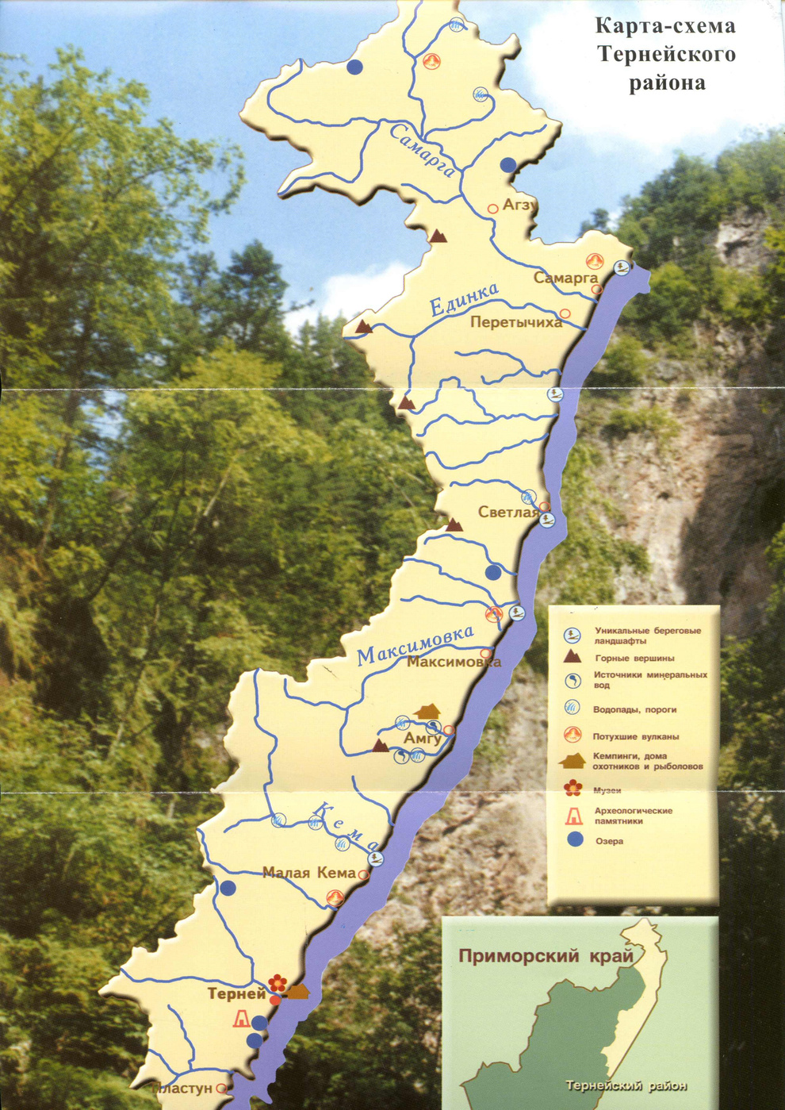
Административно территориальное деление
Тернейский муниципальный округ расположен на северо-востоке Приморского края на побережье Японского моря. Площадь территории — 27 102,2 км².Граничит на севере с Хабаровским краем, на западе с Пожарским, Красноармейским муниципальными районами и Дальнегорским городским округом, на востоке омывается Японским морем. На территории Тернейского округа находится самая северная и самая восточная точки Приморья. Большая часть района покрыта лесами, на территории располагается Сихотэ-Алинский заповедник
В состав территории Тернейского муниципального округа входят исторически сложившиеся земли населенных пунктов, прилегающие к ним земли общего пользования, территории традиционного природопользования населения, входящих в Тернейский округ поселений, рекреационные земли, земли для развития поселений, межселенные территории.
В состав территории Тернейского муниципального округа входят поселки городского типа Пластун, Светлая, Терней, села Агзу, Амгу, Единка, Максимовка, Малая Кема, Перетычиха, Самарга, Усть-Соболевка.
Административный центр Тернейского муниципального округа - поселок городского типа Терней.
Основная промышленность округа — лесозаготовительная и лесоперерабатывающая.
В округе расположены источники минеральных вод «Амгинское» и «Тёплый ключ».

Основные направления бюджетной и налоговой политики Тернейского муниципального округа
повышение уровня и качества жизни населения округа
соблюдение безопасного уровня дефицита бюджета и муниципального долга
Бюджетная политика на 2024-2026 годы направлена на обеспечение условий для устойчивого социально-экономического развития Тернейского муниципального округа в целях обеспечения реализации приоритетных для округа задач.

ограничение роста расходов бюджета муниципального округа, не обеспеченных доходными источниками
создание условий для оказания качественных муниципальных услуг

обеспечение долгосрочной сбалансированности доходов и расходов бюджетной системы Тернейского муниципального округа
обеспечение открытости и прозрачности бюджета и бюджетного процесса

Целью основных направлений бюджетной политики является определение условий, используемых для составления проекта бюджета Тернейского муниципального округа на 2024-2026 годы, основных подходов к его формированию и общего порядка разработки основных характеристик и прогнозируемых параметров бюджета Тернейского муниципального округа, а также обеспечения прозрачности и открытости бюджетного планирования.

Прогноз социально-экономического развития.

Для дальнейшего социально-экономического развития Тернейского муниципального округа необходимо решение первоочередных проблем:
1. Строительство ЛЭП 35 кВт. Пластун-Терней.
2. Ремонт автомобильной дороги Рудная Пристань –Терней -Малая-Кема.
3. Строительство дома культуры в пгт.Пластун.
4. Пересмотр тарифов за оказанные услуги в КГБУЗ «Пластунской РБ».
5. Ремонт объектов образования, культуры.
6. Строительство физкультурно-оздоровительного комплекса в пгт.Терней.
7. Строительство и ремонт жилых домов в поселениях округа.

Основные характеристики бюджета.
В течение года 2024 года в решение думы Тернейского муниципального округа от 25.12.2023 №498 «Об утверждении бюджета Тернейского муниципального округа на 2024 год и плановый период 2025 и 2026 годов» вносились изменения:
Решение думы Тернейского муниципального округа от 25.12.2023 №498 «Об утверждении бюджета Тернейского муниципального округа на 2024 год и плановый период 2025 и 2026 годов»
Доходы: 1 038 148,37 тыс. руб.; Расходы: 1 043 772,96 тыс. руб.; Дефицит: 5 624,59 тыс. руб.; Межбюджетные трансферты: 914 808,39 тыс. руб.

Основные характеристики исполнения бюджета.

 | План 2024 год | Отчёт 2024 год | План 2025 год | Прогноз 2026 год | Прогноз 2027 год
Доходы | 1 149 074,80 | 1 039 335,87 | 1 079 845,88 | 778 375,76 | 819 987,95
Расходы | 1 153 398,41 | 1 026 497,64 | 1 127 922,92 | 782 894,67 | 815 799,23
Межбюджетные трансферты | 1 006 729,41 | 895 635,77 | 932 178,43 | 620 239,81 | 642 881,00
Дефицит -/Профицит + | -7 517,74 | 12 838,23 | -48 077,04 | -13 792,72 | -15 356,00

Доходы бюджета Тернейского муниципального округа.

Бюджет Тернейского муниципального округа за 2024 год по доходам исполнен на 90,45 % в сумме 1 039 335 868,97 руб. при плане 1 149 074 795,78 руб., в том числе:
- по налоговым и неналоговым доходам исполнение составило 101,04 %, при плане 136 514 590,00 руб. поступило доходов в сумме 137 929 948,89 руб.;
- по безвозмездным поступлениям от других бюджетов бюджетной системы РФ исполнение составило 88,96 %, при плане 1 006 729 409,82 руб. поступило 895 635 769,67 руб.;
- по прочим безвозмездным поступлениям в бюджеты муниципальных округов (добровольные пожертвования) исполнение составило 100,00%, при плане 5 830 795,96 руб. все средства поступили в полном объеме.
Структура налоговых, неналоговых доходов бюджета Тернейского муниципального округа

Структура налоговых, неналоговых доходов бюджета Тернейского муниципального округа
Наименование показателей | План, тыс. руб. | Факт, тыс. руб. | % испол  нения | Примечание
НАЛОГОВЫЕ И НЕНАЛОГОВЫЕ ДОХОДЫ (000 1000000000 0000 000) | 136 514,6 | 137 929,9 | 101,0
Налоги на прибыль, доходы (000 1010000000 0000 000) | 71 315,0 | 71 484,3 | 100,2
Налог на доходы физических лиц (000 1010200001 0000 110) | 71 315,0 | 71 484,3 | 100,2
Налоги на товары (работы и услуги), реализуемые на территории Российской Федерации (000 1030000001 0000 000) | 34 029,0 | 34 193,5 | 100,5
Акцизы по подакцизным товарам (продукции), производимые на территории Российской Федерации (000 1030200001 0000 110) | 34 029,0 | 34 193,5 | 100,5
Налоги на совокупный доход (000 1050000000 0000 000) | 2 617,0 | 2 769,4 | 105,8
Налог, взимаемый в связи с применением упрощенной системы налогообложения 000 1050100000 0000 110) | 425,0 | 398,7 | 93,8 | Платежи поступили в меньшем объеме, чем ожидалось.
Единый налог на вмененный доход для отдельных видов деятельности  (000 1050200002 0000 110) |  | 7,9 |  | Налог отменен. Поступили платежи за прошлые периоды.
Единый сельскохозяйственный налог (000 1050300001 0000 110) | 460,0 | 460,3 | 100,1
Налог, взимаемый в связи с применением патентной системы налогообложения  (000 1050400002 0000 110) | 1 732,0 | 1 902,5 | 109,8 | В результате переносов сроков уплаты налога с 31.12.2023 г. на 10.01.2024 г. в бюджет поступили платежи 2023 года, не учтенные в плане
Налоги на имущество (000 1060000000 0000 000) | 6 256,0 | 6 436,9 | 102,9
Налог на имущество физических лиц (000 1060100000 0000 110) | 3 400,0 | 3 696,9 | 108,7 | Кроме основных платежей, частично поступила задолженность прошлых лет.
Земельный налог (000 1060600001 0000 110) | 2 856,0 | 2 740,0 | 95,9
Государственная пошлина (000 1080000000 0000 000) | 1 873,0 | 2 312,3 | 123,5
Государственная пошлина по делам, рассматриваемым в судах общей юрисдикции, мировыми судьями (000 1080300001 0000 110) | 1 830,0 | 2 259,6 | 123,5 | Рост платежей связан с увеличением ставок госпошлины, в том числе по регистрации прав и сделок с дорогой недвижимостью
Государственная пошлина за совершение нотариальных действий (за исключением действий, совершаемых консульскими учреждениями Российской Федерации) (000 1080400001 0000 110) | 43,0 | 52,7 | 122,6 | На рост платежей положительно повлияло увеличение ставок госпошлины
Доходы от использования имущества, находящегося в государственной и муниципальной собственности. (000 1110000000 0000 000) | 7 962,5 | 7 961,2 | 100,0
Доходы, получаемые в виде арендной либо иной платы за передачу в возмездное пользование государственного и муниципального имущества (за исключением имущества автономных учреждений, а также имущества государственных и муниципальных унитарных предприятий, в том числе казенных) (000 1110500000 0000 120) | 5 802,5 | 5 690,5 | 98,1
Доходы от перечисления части прибыли, остающейся после уплаты налогов и иных платежей муниципальных унитарных предприятий, созданных муниципальными округами |  |  |  | По итогам года прибыли  не получено
Наименование показателей | План, тыс. руб. | Факт, тыс. руб. | % испол  нения | Примечание
Прочие доходы от использования имущества и прав, находящихся в государственной и муниципальной собственности (за исключением имущества бюджетных и автономных учреждений, а также имущества государственных и муниципальных унитарных предприятий, в том числе казенных) (000 1110900000 0000 000) | 2 160,0 | 2 270,7 |  | В бюджет поступила задолженность прошлых лет, принудительно взысканная через судебные органы
Платежи при пользовании природными ресурсами (000 1120000000 0000 000) | 2 683,1 | 3 132,1 | 116,7
Плата за негативное воздействие на окружающую среду (000 1120100001 0000 120) | 2 683,1 | 3 132,1 | 116,7 | Поступление задолженности прошлых лет
Доходы от оказания платных услуг и компенсации затрат государства (000 1130000000 0000 000) | 8 107,6 | 7 717,7 | 95,2
Доходы от оказания платных услуг(работ) (000 1130100000 0000 130) | 8 107,6 | 7 673,9 | 94,7 | Фактическое снижение посещаемости детских дошкольных учреждений отрицательно повлияло на выполнение плана
Прочие доходы от компенсации затрат государства (000 1130200000 0000 130) |  | 43,8 |  | Поступление платежей не ожидалось
Доходы от продажи материальных и нематериальных активов  (000 1140000000 0000 000) | 862,4 | 892,5 | 103,5
Доходы от реализации имущества, находящегося в государственной и муниципальной собственности (за исключением движимого имущества бюджетных и автономных учреждений, а также имущества государственных и муниципальных унитарных предприятий, в том числе казенных (000 1140200000 0000 000) | 60,2 | 60,2 | 100,0
Доходы от продажи земельных участков, находящихся в государственной и муниципальной собственности (000 1140600000 0000 430) | 802,2 | 832,3 | 103,8
Штрафы, санкции, возмещение ущерба (000 1160000000 0000 000) | 809,0 | 933,4 | 115,4
Административные штрафы, установленные Кодексом Российской Федерации  (000 1160100001 0000 140) | 483,5 | 659,5 | 136,4 | Поступили платежи, не учтенные в плане
Административные штрафы, установленные законами субъектов Российской Федерации об административных правонарушениях (000 1160200002 0000 140) | 7,0 | 24,5 | 350,0 | Поступили платежи, не учтенные в плане
Штрафы, неустойки, пени, уплаченные в соответствии с законом или договором в случае неисполнения или ненадлежащего исполнения обязательств перед государственным (муниципальным) органом, органом управления государственным внебюджетным фондом, казенным учреждением, Центральным банком Российской Федерации, государственной корпорацией. (000 1160700000 0000 140) | 0,0 | 128,2 |  | Поступление штрафов не  планировалось
Денежные средства, изымаемые в собственность Российской Федерации, субъекта Российской Федерации, муниципального образования в соответствии с решениями судов (за исключением обвинительных приговоров судов) (000 1160900000 0000 140) | 149,0 | 49,5 | 33,2 | Поступило платежей меньше, чем запланировано
Платежи в целях возмещения причиненного ущерба (убытков) (000 1161000000 0000 140) | 169,5 | 51,7 | 30,5 | Поступило платежей меньше, чем запланировано
Платежи, уплачиваемые в целях возмещения вреда (000 1161100000 0000 140) | 0,0 | 20,0 |  | Поступление не планировалось
Наименование показателей | План, тыс. руб. | Факт, тыс. руб. | % испол  нения | Примечание
Прочие неналоговые доходы (000 1170000000 0000 000) | 0,0 | 96,6
Невыясненные поступления (000 1170100000 0000 180) | 0,0 | 96,6 |  | Доходы отрабатываются по мере поступления с зачислением на правильный ИД

Структура безвозмездных поступлений в бюджет Тернейского муниципального округа

Структура безвозмездных поступлений в бюджет Тернейского муниципального округа

Наименование показателя | План, тыс. руб. | Факт, тыс. руб. | % исполнения | Примечание
БЕЗВОЗМЕЗДНЫЕ ПОСТУПЛЕНИЯ (000 2 00 00000 00 0000 000) | 1 012 560,2 | 901 405,9 | 89,0
Безвозмездные поступления от других бюджетов бюджетной системы РФ (000 2 02 00000 00 0000 000) | 1 006 729,4 | 895 635,7 | 89,0
Дотации бюджетам на выравнивание бюджетной обеспеченности по обеспечению (000 2 02 15001 00 0000 150) | 266 807,5 | 266 807,5 | 100,0
Дотации бюджетам на поддержку мер по обеспечению сбалансированности бюджетов (000 2 02 15002 00 0000 150) | 43 673,3 | 43 673,3 | 100,0
Субсидии бюджетам бюджетной системы Российской федерации (межбюджетные субсидии) (000 2 02 20000 00 0000 150) | 370 780,8 | 273 838,8 | 73,9 | В связи с внесением изменений в закон о бюджете Приморского края
Субвенции бюджетам бюджетной системы Российской Федерации (000 2 02 30000 00 0000 150) | 292 432,7 | 281 327,8 | 96,2
Иные межбюджетные трансферты (000 2 02 40000 00 0000 150 | 33 035,2 | 29 988,4 | 90,8 | В связи с внесением изменений в закон о бюджете Приморского края
Прочие безвозмездные поступления | 5 830,8 | 5 830,8 | 100,0
Возврат остатков субсидий, субвенций и иных межбюджетных трансфертов, имеющих целевое назначение, прошлых лет. (000 2 19 00000 00 0000 000) | 0,0 | -60,6 | 0,0 | Произведен возврат

Расходы Тернейского муниципального округа.

Бюджет Тернейского муниципального округа за 2024 год исполнен на 89,00% (1 026 497 638,16 рублей), с профицитом в сумме 12 838 230,81 руб.

 | План, тыс. руб. | Исполнено тыс. руб. | Процент исполнения
ВСЕГО РАСХОДОВ, в том числе | 1 153 398 406,25 | 1 026 497 638,16 | 89,00
за счёт субсидий, субвенций, иных трансфертов (целевые) | 696 248 629,65 | 585 146 894,97 | 84,04
за счёт местного бюджета (включая дотации) | 457 149 776,60 | 441 350 743,19 | 96,54
Из них
Программные направления расходов (17 муниципальных программ): | 943 705 921,26 | 832 261 304,44 (81,08 % от всего) | 88,19
за счёт субсидий, субвенций, иных трансфертов (целевые) | 655 012 490,14 | 556 553 863,57 | 84,97
за счёт местного бюджета (включая дотации) | 288 693 431,12 | 275 707 440,87 | 95,50
Непрограммные направления расходов: | 209 692 484,99 | 194 236 333,72 | 92,63
за счёт субсидий, субвенций, иных трансфертов (целевые) | 38 042 005,51 | 28 593 031,40 | 75,16
за счёт местного бюджета (включая дотации) | 171 650 479,48 | 165 643 302,32 | 96,50
Расходы по разделам, подразделам

Расходы бюджета Тернейского муниципального округа в разрезе муниципальных программ и не программных направлений расходов

 | План 2024 год, тыс. руб |  | отчёт 2024 год,  тыс. руб. |  | План 2025 год, тыс. руб | Прогноз 2026 год, тыс. руб | Прогноз 2027 год, тыс. руб
Основные направления реализации молодежной политики в Тернейском муниципальном округе на 2023 - 2027 годы" |  | 120,00 |  | 120,00 | 100,00 | 0,00 | 0,00
Организация ритуальных услуги содержание мест захоронения (кладбищ) на территории ТМО на 2024 - 2030 годы |  | 623,59 |  | 411,84 | 2 708,19 | 0,00 | 0,00
Развитие образования в Тернейском муниципальном округе на 2021 - 2025 годы |  | 612 550,86 |  | 508 344,79 | 632 789,53 | 512 940,21 | 533 558,69
Энергосбережение и повышение энергетической эффективности в Тернейском муниципальном округе на 2024 - 2030 годы |  | 662,16 |  | 662,16 | 0,00 | 0,00 | 0,00
Формирование современной городской среды Тернейского муниципального округа на 2021 - 2027 год |  | 12 528,77 |  | 12 519,90 | 725,76 | 6 922,07 | 6 752,07
Охрана окружающей среды Тернейского муниципального округа на 2024 - 2030 годы |  | 699,00 |  | 658,80 | 0,00 | 0,00 | 0,00
Обеспечение населения Тернейского муниципального округа твёрдым топливом на 2024-2030 годы |  | 4 906,26 |  | 4 906,26 | 4 147,48 | 0,00 | 0,00
Развитие физической культуры и спорта в Тернейском муниципальном округе на 2021-2027 годы |  | 56 008,67 |  | 56 008,42 | 4 276,76 | 0,00 | 0,00
Обеспечение жильем молодых семей Тернейского муниципального округа на период 2013 - 2027 годы |  | 5 954,82 |  | 5 954,82 | 6 320,16 | 4 352,87 | 4 284,04
Модернизация дорожной сети и повышение безопасности дорожного движения на территории Тернейского муниципального округа " на 2024 - 2030 годы |  | 193 173,09 |  | 186 707,74 | 212 899,20 | 39 342,00 | 52 899,00
Комплексные меры противодействия злоупотреблению наркотикам и их незаконному обороту в Тернейском муниципальном округе" на 2021 - 2025 годы |  | 23,00 |  | 23,00 | 0,00 | 0,00 | 0,00
Развитие культуры и туризма в Тернейском муниципальном округе на период 2018 - 2027 годы |  | 46 708,43 |  | 46 418,89 | 43 356,58 | 26 983,61 | 26 508,61
Капитальный ремонт муниципального жилищного фонда Тернейского муниципального округа на период 2022- 2024 |  | 2 726,64 |  | 2 726,64 | 0,00 | 0,00 | 0,00
Организация летнего оздоровления, отдыха и занятости детей и подростков Тернейского муниципального округа на 2022-2024 годы |  | 3 728,50 |  | 3 576,49 | 3 603,16 | 4 779,90 | 4 799,90
Содействие развитию коренных малочисленных народов Севера, проживающих в Тернейском муниципальном округе" на 2024-2030 годы |  | 412,67 |  | 412,67 | 802,64 | 0,00 | 0,00
Защита населения и территории Тернейского муниципального района от чрезвычайных ситуаций на 2020-2024 годы |  | 2 570,38 |  | 2 500,70 | 1 910,81 | 660,89 | 540,59
 |  | План 2024 год, тыс. руб |  | отчёт 2024 год, тыс. руб. | План 2025 год, тыс. руб. | Прогноз 2026 год, тыс. руб. | Прогноз 2027 год, тыс. руб.
Информатизация администрации Тернейского муниципального округа на 2024-2027 годы |  | 0,00 |  | 0,00 | 0,00 | 0,00 | 0,00
Профилактика экстремизма и терроризма, а также минимизация и (или) ликвидация последствий проявлений терроризма и экстремизма на территории Тернейского муниципального округа на 2023-2025 годы |  | 158,19 |  | 158,19 | 0,00 | 0,00 | 0,00
Мобилизационная подготовка ТМО на 2023 - 2025 годов. |  | 150,00 |  | 150,00 | 0,00 | 0,00 | 0,00
Непрограммные направления расходов |  | 209 692,48 |  | 194 236,33 | 214 282,65 | 186 913,12 | 186 476,33
ВСЕГО |  | 1 153 398,41 |  | 1 026 497,64 | 1 127 922,92 | 782 894,67 | 815 799,23

Расходы бюджета Тернейского муниципального округа в разрезе муниципальных программ и не программных направлений расходов,
Расходы бюджета Тернейского муниципального округа в разрезе муниципальных программ и не программных направлений расходов
НАИМЕНОВАНИЕ ПРОГРАММ | План, тыс. руб | Факт, тыс. руб. | % испол  нения | Примечание
Муниципальная программа "Основные направления реализации молодежной политики в Тернейском муниципальном округе на 2023 - 2027 годы" | 120,00 | 120,00 | 100,00 | Исполнено в полном объёме
Муниципальная программа "Организация ритуальных услуг и содержание мест захоронения кладбищ) на территории ТМО на 2024-2030 годы" | 623,59 | 411,84 | 66,04 | Первоначально утвержденные бюджетные назначения уменьшены на сумму субсидии на мероприятия по инвентаризации кладбищ, стен скорби, крематориев, а также мест захоронений на кладбищах и в стенах скорби уменьшена В связи с тем, что проект уточнения бюджета Тернейского округа на 2024 отправлен в Министерство финансов ПК для получения заключения заблаговременно, данные изменения в проект не вошли, сумма софинансирования за счёт местного бюджета не откорректирована
Муниципальная программа "Развитие образования" на 2021 - 2025 годы | 612 550,86 | 508 344,79 | 82,99 | не исполнено субсидии на строительство, реконструкция и приобретение зданий муниципальных общеобразовательных организаций, сумма субсидии на создание новых мест в общеобразовательных организациях, расположенных в сельской местности и посёлках городского типа за счет средств краевого бюджета (Строительство средней общеобразовательной школы на 80 мест пгт.Светлая) перенесена на 2025 год в размере 85 000 000,00. В связи с тем, что сумма муниципального контракта на выполнение работ по строительству средней общеобразовательной школы на 80 мест пгт.Светлая в 2024 году осталась неизменной - плановые бюджетные ассигнования также не изменились
Муниципальная программа "Энергосбережение и повышение энергетической эффективности в Тернейском муниципальном округе на 2024 - 2030 годы" | 662,16 | 662,16 | 100,00 | Уточненные плановые назначения исполнены в полном объёме
Муниципальная программа "Формирование современной городской среды Тернейского муниципального округа на 2021 - 2027 годы" | 12 528,77 | 12 519,90 | 99,93 | Уточненные плановые назначения исполнены согласно фактической потребности
Муниципальная программа "Охрана окружающей среды Тернейского муниципального округа на 2024 - 2030 годы" | 699,90 | 658,80 | 94,13 | Исполнено по фактической потребности, задолженность отсутствует.
Муниципальная программа "Обеспечение населения Тернейского муниципального округа твёрдым топливом на 2024-2030 годы" | 4 906,26 | 4 906,26 | 100,00 | Уточненные плановые назначения исполнены в полном объёме
Муниципальная программа "Развитие физической культуры и спорта в Тернейском муниципальном округе " на 2021-2027 годы | 56 008,67 | 56 008,42 | 100,00 | Уточненные плановые назначения исполнены в полном объёме
Муниципальная программа " Обеспечение жильем молодых семей Тернейского муниципального округа на период 2013 - 2027 годы" | 5 954,82 | 5 954,82 | 100,00 | Исполнено в полном объёме
Муниципальная программа "Модернизация дорожной сети и повышение безопасности дорожного движения на территории Тернейского муниципального округа " на 2024 - 2030 годы | 193 173,09 | 186 707,74 | 96,65 | Уточненные плановые назначения исполнены согласно фактической потребности
Муниципальная программа "Комплексные меры противодействия злоупотреблению наркотикам и их незаконному обороту в Тернейском муниципальном округе" на 2021 - 2025 годы | 23,00 | 23,00 | 100,00 | Уточненные плановые назначения исполнены согласно фактической потребности
Муниципальная программа "Развитие культуры и туризма в Тернейском муниципальном округе на период 2018 - 2027 годы" | 46 708,43 | 46 418,89 | 99,38 | Уточненные плановые назначения исполнены согласно фактической потребности
Муниципальная программа "Капитальный ремонт муниципального жилищного фонда Тернейского муниципального округа на период 2022 - 2024" | 2 726,64 | 2 726,64 | 100,00 | Уточненные плановые назначения исполнены согласно фактической потребности
Муниципальная программа "Организация летнего оздоровления, отдыха и занятости детей и подростков Тернейского муниципального округа на 2022-2024 годы" | 3 728,50 | 3 576,49 | 95,92 | Уточненные плановые назначения исполнены согласно фактической потребности
Муниципальная программа "Содействие развитию коренных малочисленных народов Севера, проживающих в Тернейском муниципальном округе" на 2024-2030 годы | 412,67 | 412,67 | 100,00 | Уточненные плановые назначения исполнены согласно фактической потребности
Муниципальная программа "Защита населения и территории Тернейского муниципального округа от чрезвычайных ситуаций на 2020 - 2024 годы" | 2 570,38 | 2 500,70 | 97,29 | Уточненные плановые назначения исполнены согласно фактической потребности
Муниципальная программа "Профилактика экстремизма и терроризма, а также минимизация и (или) ликвидация последствий проявлений терроризма и экстремизма на территории Тернейского муниципального округа " на 2023-2025 годы | 158,19 | 158,19 | 100,00 | Уточненные плановые назначения исполнены согласно фактической потребности
Муниципальная программа "Мобилизационная подготовка Тернейского муниципального округа на 2022 - 2025 годы" | 150,00 | 150,00 | 100,00 | Уточненные плановые назначения исполнены согласно фактической потребности
ИТОГО | 943 705,92 | 832 261,30 | 88,19

Программы Тернейского муниципального округа.
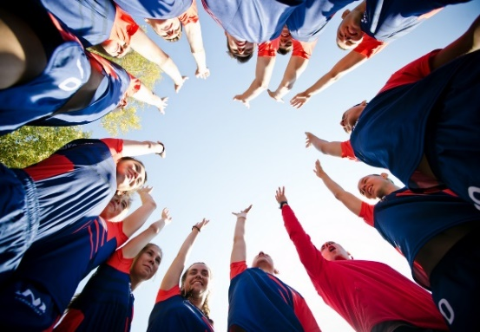
Муниципальная программа "Основные направления реализации молодёжной политики в Тернейском муниципальном округе" (1200000000)
Всего: План – 120,00 тыс. руб. Исполнено – 120,00 тыс. руб.
Организация работы по присуждению именных премий главы Тернейского муниципального округа:
План –114,00 тыс. руб. Исполнено – 114,00 тыс. руб.
Организация и проведение мероприятий патриотической направленности, посвященных памятным датам истории России и Приморского края:
План – 6,00 тыс. руб. Исполнено – 6,00 тыс. руб.


Муниципальная программа " Обеспечение жильем молодых семей Тернейского муниципального округа на период"
Всего: План – 5 954,82 тыс. руб. Исполнено – 5 954,82 тыс. руб.
Основное мероприятие: Предоставление социальных выплат молодым семьям - участникам программы для приобретения (строительства) стандартного жилья
План – 5 954,82 тыс. руб. Исполнено – 5 954,82
Сертификаты получили 5 молодых семей Тернейского муниципального округа. Приобретено 318,7 м² жилья

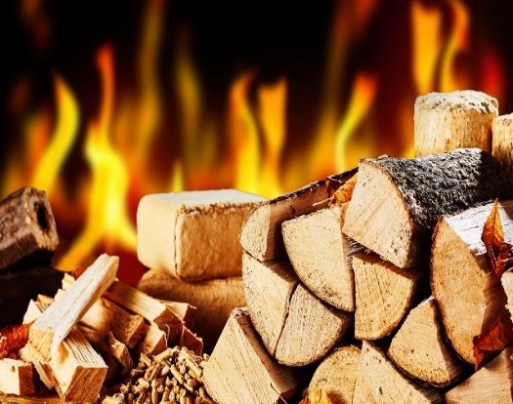
Муниципальная программа "Обеспечение населения Тернейского муниципального округа твёрдым топливом"
Всего: План – 4 906,26 тыс. руб. Исполнено: 4 906,26 тыс. руб.
Основное мероприятие: Предоставление субсидий из бюджета Тернейского муниципального округа на возмещение выпадающих доходов в связи с обеспечением населения твёрдым топливом (дровами)

План – 4 906,26 тыс. руб. Исполнено – 4 906,26 тыс. руб.

Снабжены 231 дом, площадью 13399,6 м2 – 2 382,8 м3 твёрдым топливом.

Муниципальная программа "Развитие образования Тернейского муниципального округа "
Всего: План: 612 550,86 тыс. руб. Исполнено: 508 344,79 тыс. руб.
Основное мероприятие: Обеспечение деятельности подведомственных детских дошкольных учреждений

План – 139 435,89 тыс. руб. Исполнено: 138 242,04
Основное мероприятие: Обеспечение деятельности подведомственных общеобразовательных учреждений

План – 271 737,98 тыс. руб. Исполнено – 267 690,28 тыс. руб.
Основное мероприятие: Ремонт и капитальный ремонт дошкольных учреждений
План – 660,79 тыс. руб. Исполнено – 660,79 тыс. руб.
Основное мероприятие: Ремонт и капитальный ремонт общеобразовательных учреждений
План – 1 568,77 тыс. руб. Исполнено – 1 568,77 тыс. руб.
Произведён частичный ремонт полов в школе с.Агзу и ремонт тротуара в школе с.Самарга за счёт средств добровольных пожертвований
Основное мероприятие: Привлечение специалистов для работы в сфере образования Тернейского муниципального округа План – 156,24 тыс. руб. Исполнено – 132,89 тыс. руб.
Основное мероприятие: Обеспечение деятельности подведомственных учреждений дополнительного образования: План – 44 362,52 тыс. руб. Исполнено – 42 482,70 тыс. руб.

Основное мероприятие: Обеспечение деятельности учебно-методических кабинетов, централизованных бухгалтерий, групп хозяйственного обслуживания учреждений План – 23 206,42 тыс. руб. Исполнено – 23 189,87 тыс. руб.
Основное мероприятие: Мероприятия, связанные с деятельностью школьных клубов и иных объединений образовательных учреждений, проведение и участие общественнозначимых мероприятиях различного уровня, в том числе за счёт средств добровольных пожертвований

План – 295,59 тыс. руб. Исполнено – 286,18 тыс. руб.

Основное мероприятие: Обеспечение пожарной безопасности в учреждениях образования Тернейского муниципального округа

План – 34,5 тыс. руб. Исполнено – 34,5 тыс. руб.

Основное мероприятие: Реализация национального проекта "Образование", федерального проекта "Патриотическое воспитание граждан Российской Федерации" План – 892,48 тыс. руб. Исполнено – 892,48 тыс. руб.

Основное мероприятие: Реализация национального проекта "Образование", федерального проекта"Современная школа"

План – 130 199,67 тыс. руб. Исполнено – 33 164,29 тыс. руб.

По объекту строительство МКОУ СОШ п. Светлая выполнено:
Выполнено: Наружные сети водоснабжения Система водоснабжения, внутренние сети-здание школы
Монтаж емкостей 75 куб. м. 8 шт.
Монтаж емкостей 5 куб. м. 2 шт.
Система водоотведения, внутренние стены-здание школы
Система водоотведения, внутренние сети 71,5%
Наружные сети водоотведения: Прокладка трубы водоотведения К 1,70%
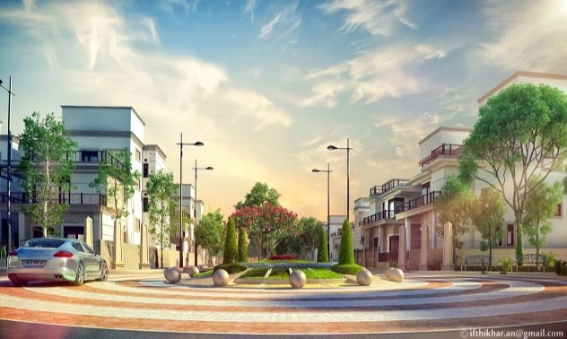
Муниципальная программа "Формирование современной городской среды Тернейского муниципального округа" Всего: План – 12 528,77 тыс. руб. Исполнено – 12 519,89 тыс. руб.
Основное мероприятие: Устройство и содержание объектов благоустройства и их элементов

План – 4 155,94 тыс. руб. Исполнено – 4 147,07 тыс. руб. Выполнены работы:

Оказаны услуги по проведению негосударственной экспертизы Документации объектов, проведены работы по валке и кронированию деревьев на объектах благоустройства в пгт. Терней, работы по устройству и содержанию объектов благоустройства (установка парковой скульптуры "Волк и Пес" в пгт. Пластун), заливка катка и монтаж елки ледового городка в пгт.Терней; приобретение новогодних гирлянд на елку 7 штук, приобретение строительных материалов.

Основное мероприятие: Благоустройство дворовых территорий многоквартирных жилых домов План – 3 496,00 тыс. руб. Исполнено – 3 496,00 тыс. руб.

Выполнено:
- Благоустройство дворовой территории пгт. Пластун ул. Третий квартал, д.8: План – 342,27 тыс. руб. Исполнено – 342,27 тыс. руб.
- Благоустройство дворовой территории пгт. Пластун ул. Лермонтова, д.6: План – 486,75 тыс. руб. Исполнено – 486,75 тыс. руб.
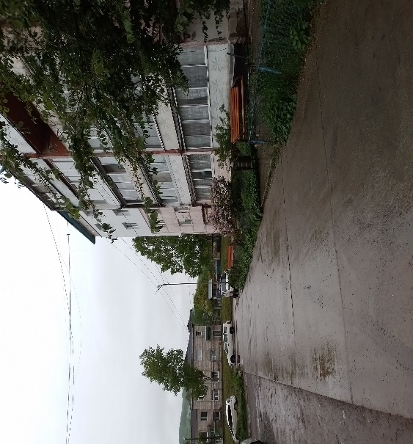
- Благоустройство дворовой территории пгт. Пластун ул.Лермонтова, д.13: План – 921,91 тыс. руб. Исполнено – 921,91 тыс. руб.
- Благоустройство дворовой территории пгт. Пластун ул. Лермонтова, д.12: План – 1 745,07 тыс. руб. Исполнено – 1 745,07 тыс. руб.
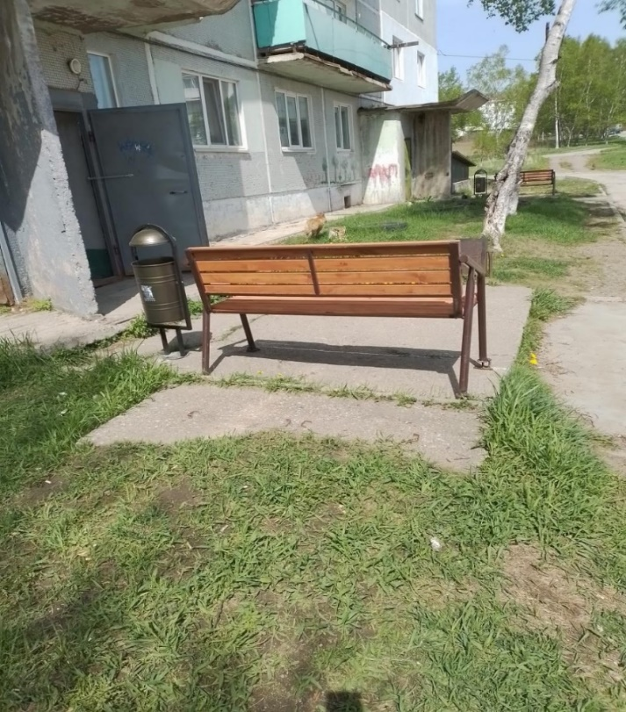
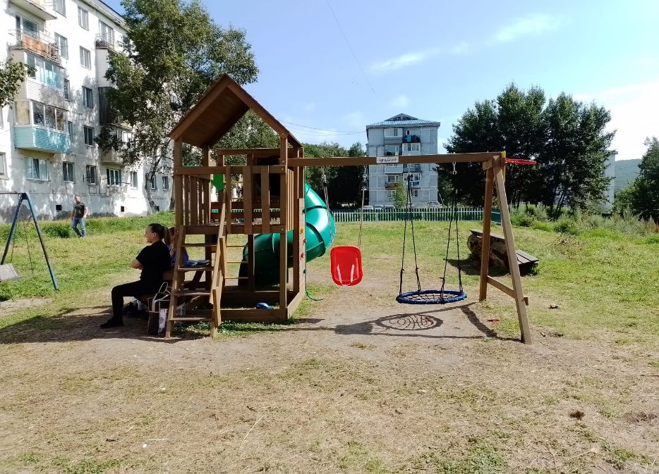

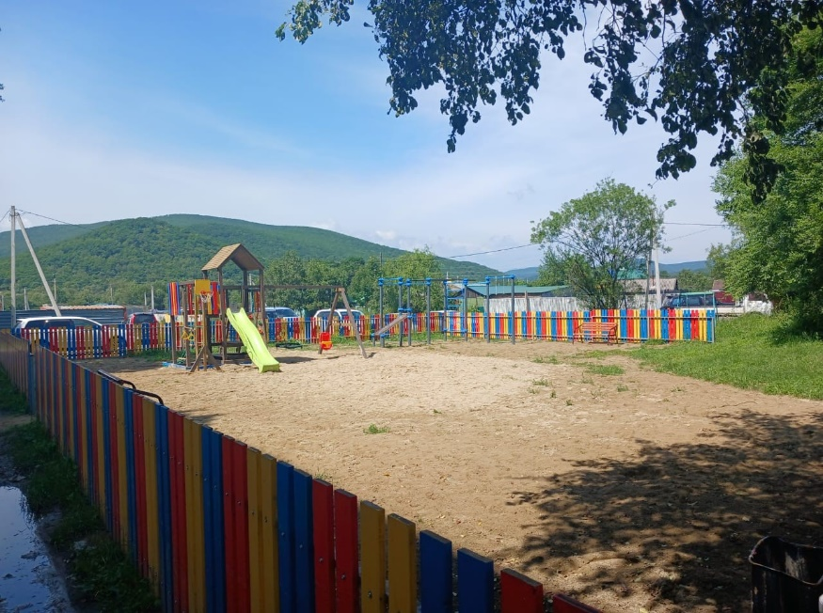

Основное мероприятие: Благоустройство общественных территорий
План – 4 876,83 тыс. руб. Исполнено – 4 876,83 тыс. руб.
Выполнено:
- Благоустройство общественной территории с. Малая Кема, ул.Спортивная,10: План – 1 638,32 тыс. руб. Исполнено – 1 638,32 тыс. руб.
- Благоустройство общественной территории с.Самарга, ул.Береговая,15: План – 1 465,28 тыс. руб. Исполнено – 1 465,28 тыс. руб.
- Реализация проекта "Символ детства" инициативного бюджетирования по направлению "Молодежный бюджет" (устройство циркуляционного фонтана): План – 1 773,23 тыс. руб. Исполнено – 1 773,23 тыс. руб.
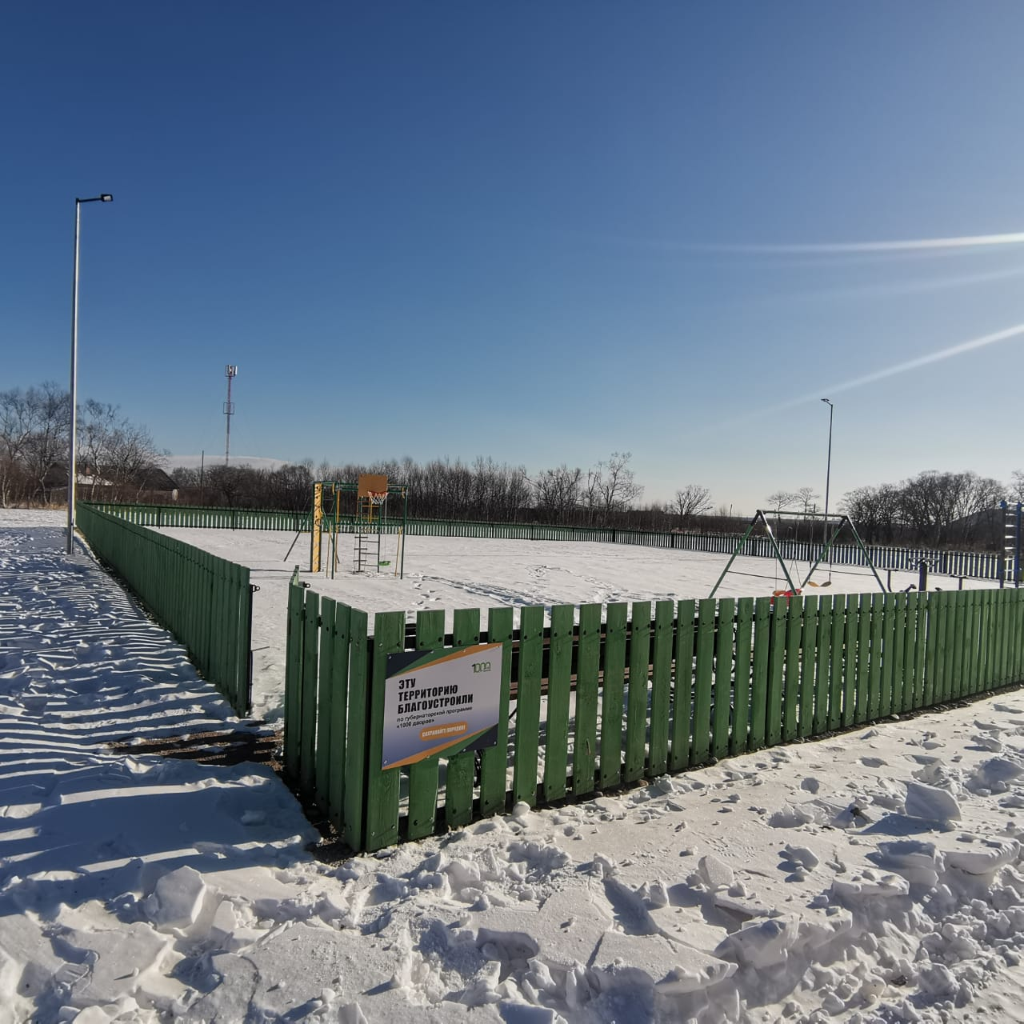
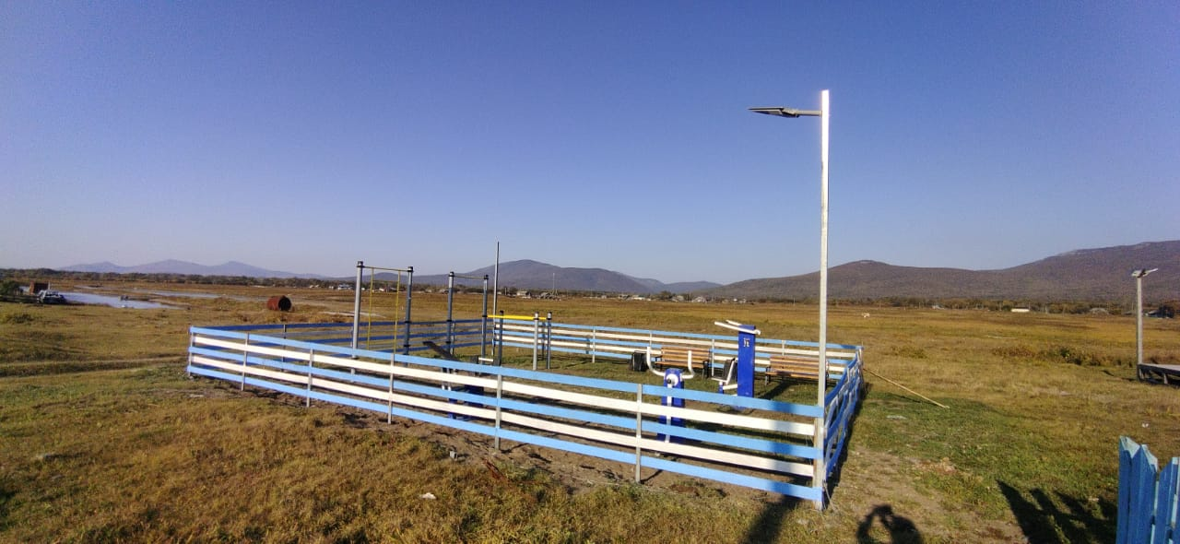

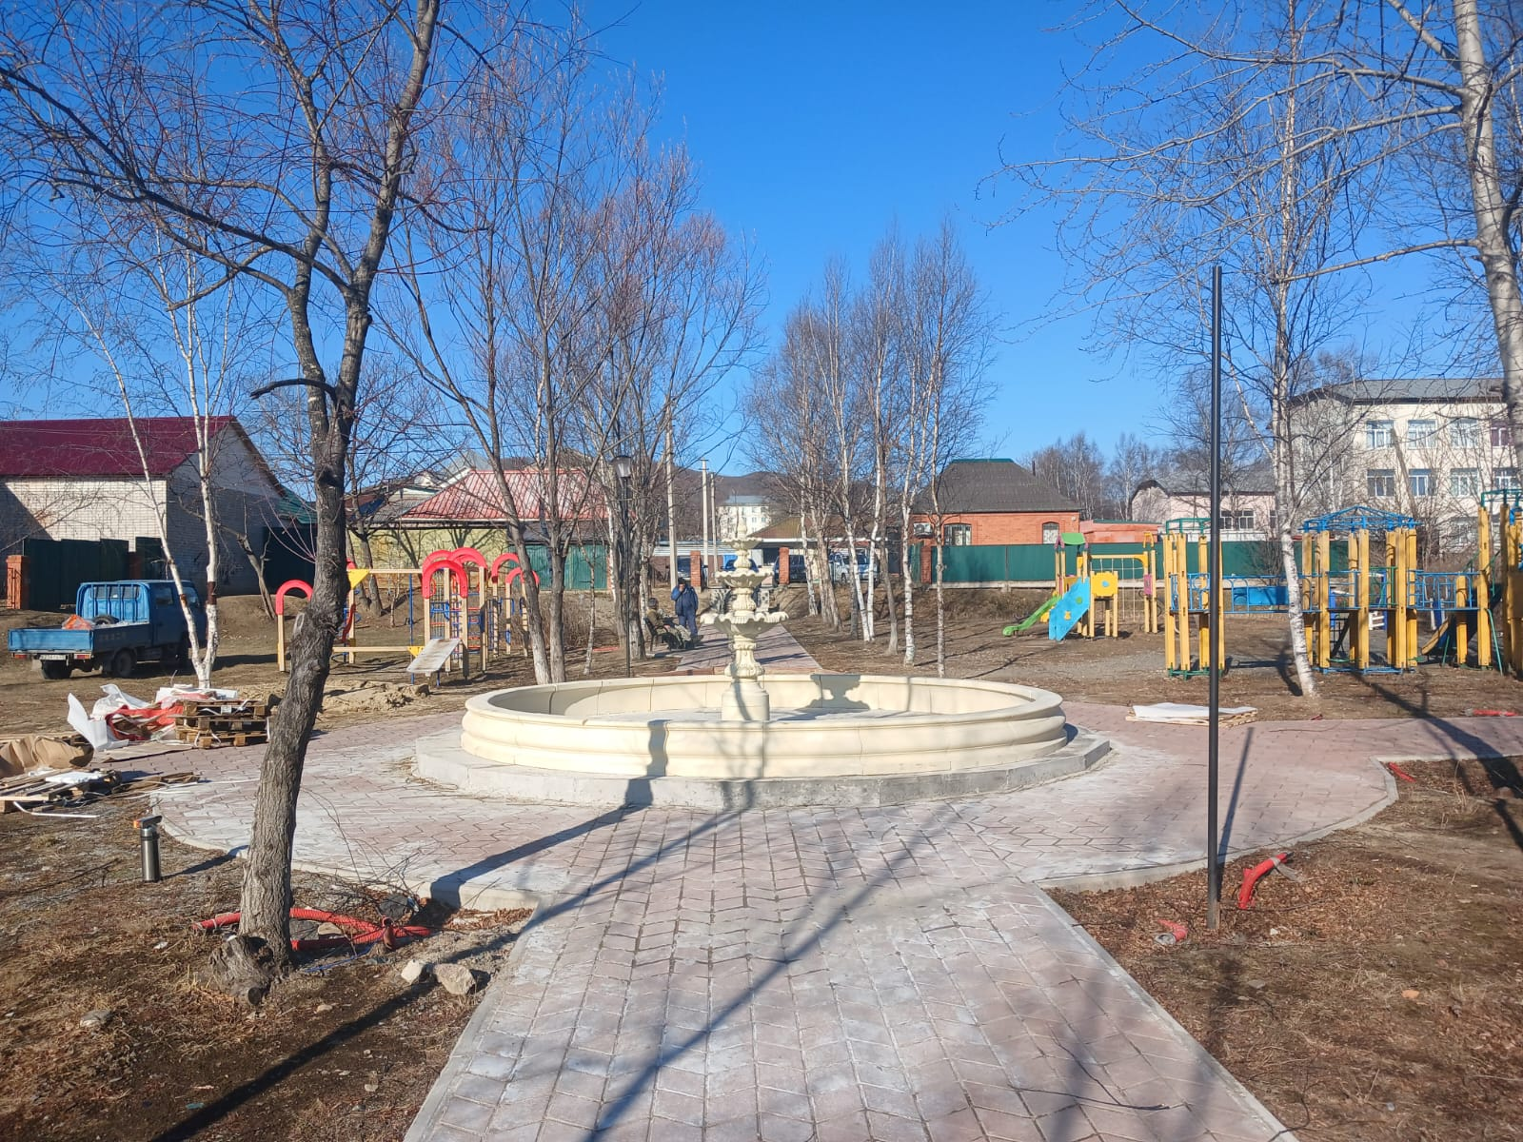


Муниципальная программа "Охрана окружающей среды Тернейского муниципального округа
Всего: План – 699,9 тыс. руб. Исполнено – 658,80 тыс. руб.
Основное мероприятие: Ликвидация несанкционированных свалок
План – 699,9 тыс. руб. Исполнено – 658,80 тыс. руб.

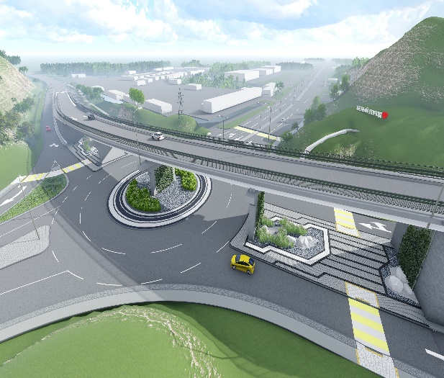
Муниципальная программа "Модернизация дорожной сети и повышение безопасности дорожного движения на территории Тернейского муниципального округа "
Всего: План – 193 173,09 тыс. руб. Исполнено – 186 707,74 тыс. руб.
Основное мероприятие: "Содержание автомобильных дорог общего пользования местного значения и инженерных сооружений на них" План – 17 964,46 тыс. руб. Исполнено – 12 607,07 тыс. руб.
Произведены работы по:
- очистке дороги и обочин от снега,
- планировке проезжей части гравийных дорог,
- ямочному ремонту асфальтобетонных покрытий холодной асфальтобетонной смесью,
- очистке дороги от снега, уборка снежных валов бульдозерами, распределение противогололедных материалов,
- приобретение контейнеров ТБО 30 штук
Основное мероприятие: "Мероприятия по ремонту и капитальному ремонту автомобильных дорог общего пользования местного значения и искусственных сооружений на них" План – 167 358,28 тыс. руб. Исполнено – 167 358,28 тыс. руб.
Произведены работы по:
- ямочному ремонту асфальтобетонного покрытия,
- ремонт асфальтобетонного покрытия по ул. Комсомольская 146 кв. м,
- устройству водоотводных канав вдоль пролетных строений на автомобильных дорогах местного значения в пгт. Терней,
- ремонту пешеходного тротуара по ул.Партизанская в пгт.Терней,

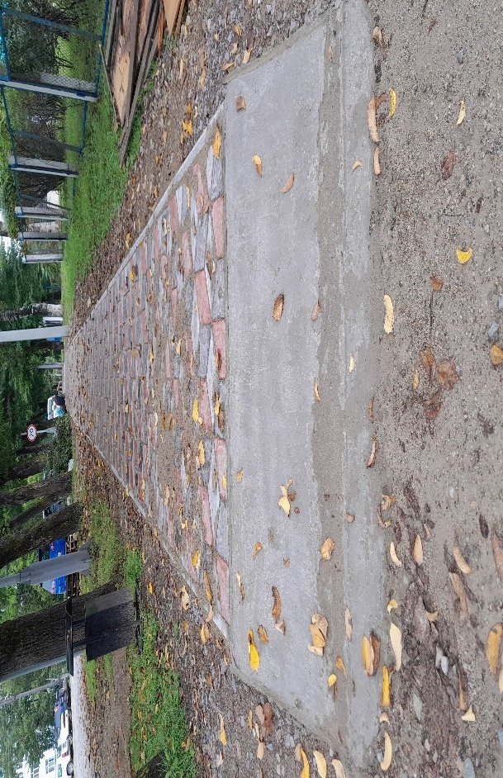

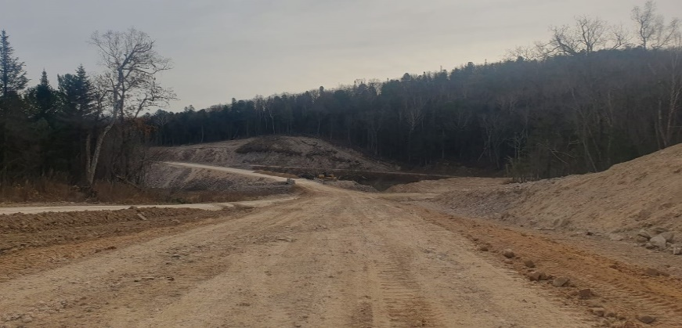
- ремонту автомобильной дороги Амгу-Максимовка км 29-34 в Тернейском муниципальном округе Приморского края (ремонт мостов на км 30+000, км 31+400, км 32+300, труб на км 30+600, км 30+900, км 32+800, км 33+500) за счет субсидии из краевого бюджета (145 134 842,17), в том числе софинансирование (1 466 008,51):

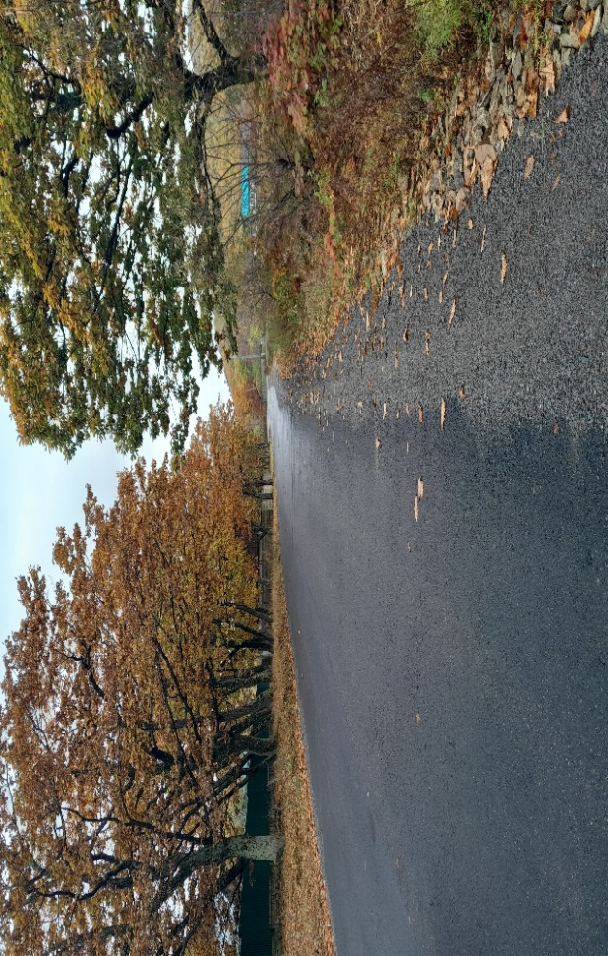

- ремонту асфальтобетонного покрытия автомобильной дороги в п.Пластун,
- ремонту асфальтобетонного покрытия по ул.Заводская в пгт.Терней

Основное мероприятие: "Мероприятия по повышению безопасности дорожного движения"
План – 7 850,35 тыс. руб. Исполнено – 6 742,39 тыс. руб.
Произведены работы по:
- ремонту пешеходных переходов и тротуаров,
- ремонту сети уличного освещения на дорогах общего пользования,
- устройству уличного освещения,


Муниципальная программа "Развитие физической культуры и спорта в Тернейском муниципальном округе "
Основное мероприятие: "Создание условий для привлечения населения Тернейского муниципального округа к занятиям физической культурой и спортом"
План – 56 008,67 тыс. руб. Исполнено – 56 008,42 тыс. руб.
Основное мероприятие: Создание условий для привлечения населения Тернейского муниципального округа к занятиям физической культурой и спортом
План – 56 008,67 тыс. руб. Исполнено – 56 008,42 тыс. руб.
В рамках программы:
- Приобретение и поставка спортивного инвентаря, спортивного оборудования и иного имущества для развития массового спорта,
- участие сборных команд Тернейского муниципального округа в физкультурных и спортивных мероприятиях,
- произведен капитальный ремонт части здания спорткомплекса, расположенного по адресу: Приморский край, Тернейский район, пгт.Пластун, ул.Лермонтова, д.28
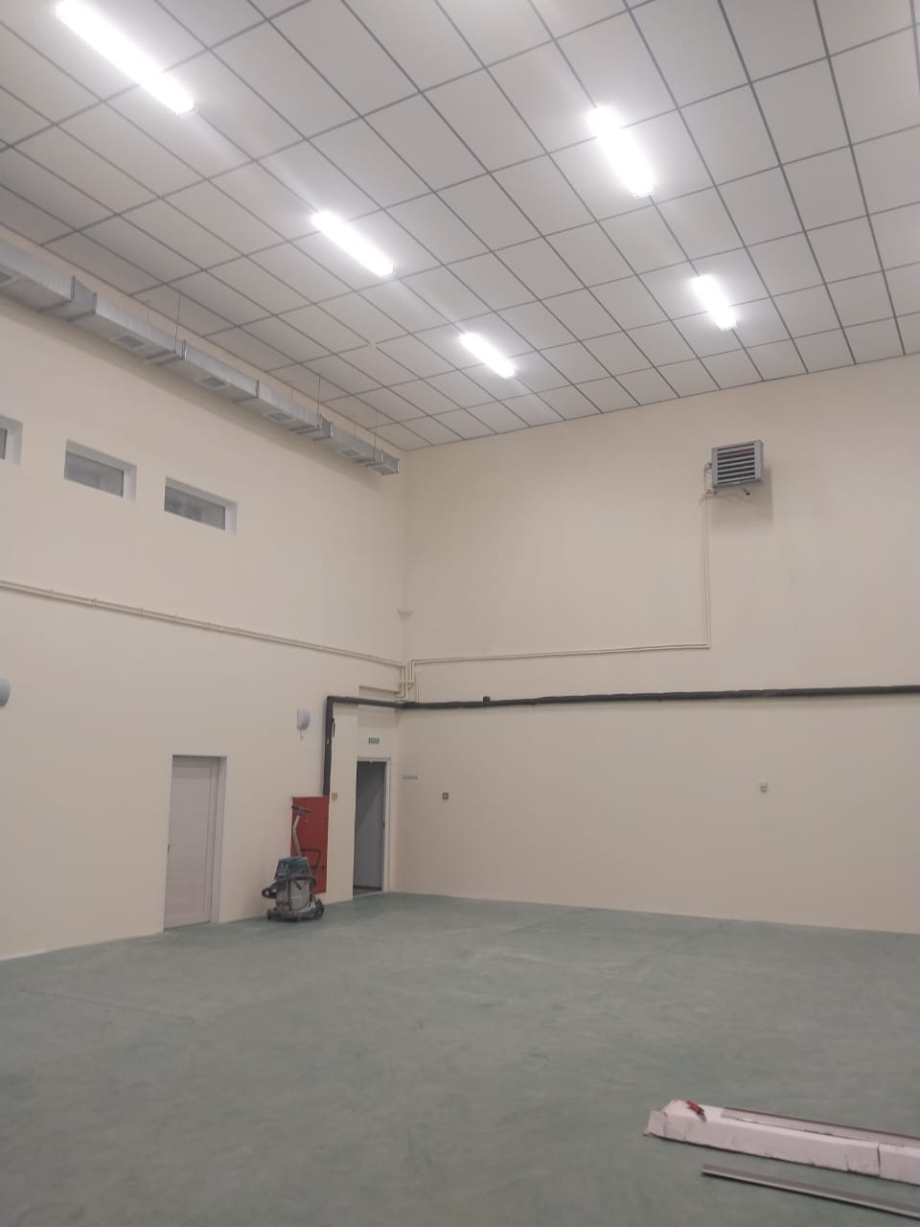
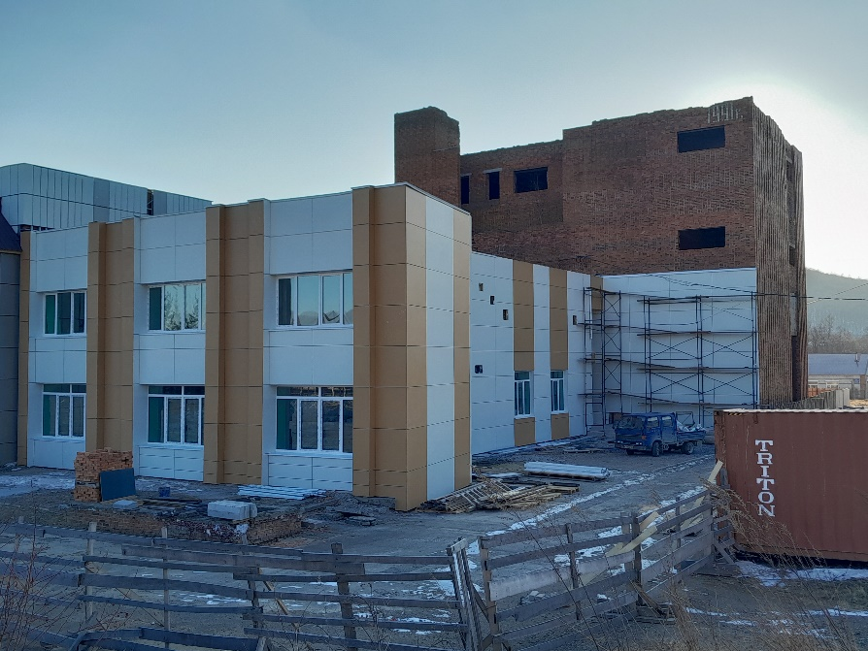

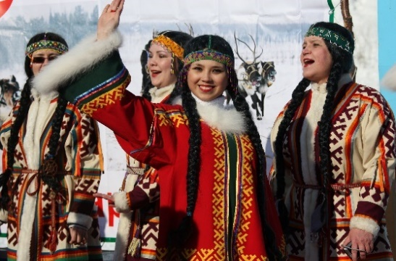
Муниципальная программа "Содействие развитию коренных малочисленных народов Севера, проживающих в Тернейском муниципальном округе"
Всего: План – 412,67 тыс. руб. Исполнено – 412,67 тыс. руб.
Основное мероприятие: Приобретение кресел для зрительного зала сельского клуба Амгу
План – 412,67 тыс. руб. Исполнено – 412,67 тыс. руб.

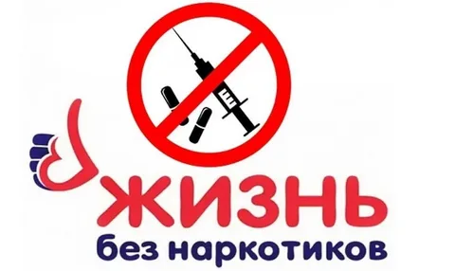
Муниципальная программа "Комплексные меры противодействия злоупотреблению наркотикам и их незаконному обороту в Тернейском муниципальном округе"
Всего: План – 23,00 тыс. руб. Исполнено – 23,00 тыс. руб.
Основное мероприятие: Обеспечение организационно-методической помощи
План – 3,00 тыс. руб. Исполнено – 3,00 тыс. руб.
Основное мероприятие: Совершенствование работы по комплексной профилактике распространения наркомании и связанных с ней правонарушений
План – 20,00 тыс. руб. Исполнено – 20,00 тыс. руб.


Муниципальная программа "Развитие культуры и туризма в Тернейском муниципальном округе
Всего: План – 46 708,43 тыс. руб. Исполнено – 46 418,89 тыс. руб.
Основное мероприятие: Участие творческих коллективов в краевых и региональных мероприятиях
План – 187,81 тыс. руб. Исполнено – 187,81 тыс. руб.
Основное мероприятие: Организация и проведение культурно-массовых мероприятий в Тернейском муниципальном округе
План – 1 108,13 тыс. руб. Исполнено – 1 108,13 тыс. руб.
Основное мероприятие: Укрепление материально-технической базы учреждений
План – 169,70 тыс. руб. Исполнено – 169,70 тыс. руб.
Основное мероприятие: Обеспечение деятельности дворцов, домов культуры и других учреждений культуры
План – 18 770,93 тыс. руб. Исполнено – 18 506,28 тыс. руб.
Основные мероприятие: Обеспечение деятельности подведомственных библиотечных учреждений
План – 10 084,72 тыс. руб. Исполнено – 10 060,36 тыс. руб.
Основное мероприятие: Реализация проекта инициативного бюджетирования по направлению «Твой проект»
План – 6 060,61 тыс. руб. Исполнено – 6 060,61 тыс. руб.
Благоустройство территории СДК с.Малая Кема Ремонт сельского клуба в с.Самарга
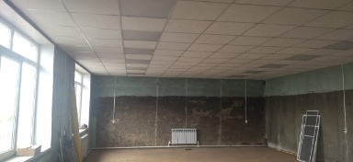
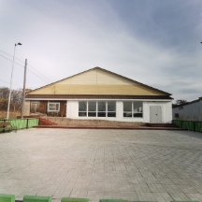

Основное мероприятие: Комплексное благоустройство территорий, прилегающих к местам туристского показа
План – 68,32 тыс. руб. Исполнено – 68,32 тыс. руб.
услуги по проведению негосударственной экспертизы документации

Основные мероприятие: Строительство, реконструкция и капитальный ремонт учреждений культуры и обустройство прилегающих к ним территорий
План – 143 тыс. руб. Исполнено – 142,93 тыс. руб.
Приобретение, установка сантехнических кабин в санузлах

Основное мероприятие: Обеспечение пожарной безопасности в учреждениях культуры
План – 118,60 тыс. руб. Исполнено – 118,15 тыс. руб.
Разработка ПСД на монтаж пожарной сигнализации в МКУ ДО ДШИ, приобретение огнетушителей, плана эвакуации

Основное мероприятие: Реализация национального проекта "Культура", Федеральный проект "Культурная среда"
План – 9 996,61 тыс. руб. Исполнено – 9 996,61 тыс. руб.
приобретение передвижных многофункциональных культурных центров (автоклубы) для обслуживания сельского населения

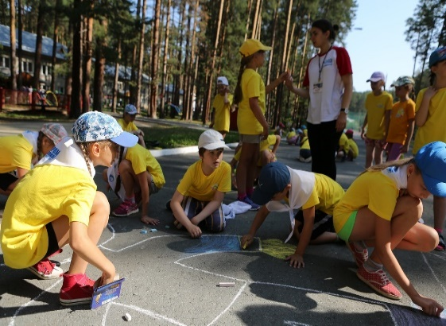
Муниципальная программа "Организация летнего оздоровления, отдыха и занятости детей и подростков Тернейского муниципального округа "
Всего: План – 3 728,50 тыс. руб. Исполнено – 3 576,49 тыс. руб.
Основное мероприятие: Организация работы детских оздоровительных лагерей с дневным пребыванием детей
План – 2 519,39 тыс. руб. Исполнено – 2 367,38 тыс. руб.
Основное мероприятие: Организация трудоустройства несовершеннолетних граждан
План – 1 209,11 тыс. руб. Исполнено – 1 209,11 тыс. руб.
Трудоустроено 70 человек

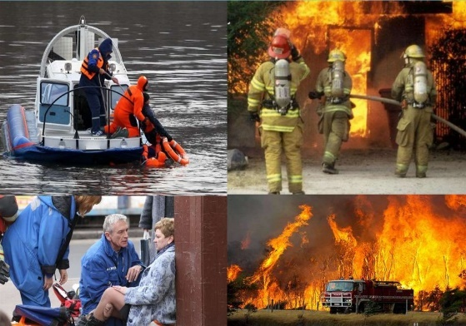
Муниципальная программа «Защита населения и территории Тернейского муниципального округа от чрезвычайных ситуаций» Всего: План – 2 570,38 тыс. руб. Исполнено – 2 500,70 тыс. руб.
Основное мероприятие: Обеспечение пожарной безопасности на территории Тернейского муниципального округа План – 944,21 тыс. руб. Исполнено – 943,20 тыс. руб.
Основное мероприятие: Предупреждение чрезвычайных ситуаций природного характера во время прохождения паводков План – 971,06 тыс. руб. Исполнено – 970,72 тыс. руб.
Основное мероприятие: Создание условий для организации добровольно пожарной охраны на территории Тернейского муниципального округа План – 655,11 тыс. руб. Исполнено – 586,79 тыс. руб.

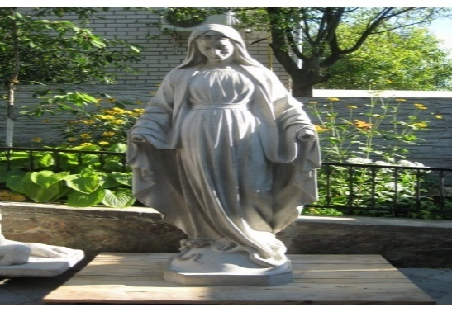
Муниципальная программа "Организация ритуальных услуг и содержание мест захоронения кладбищ) на территории ТМО" Всего: План – 623,59 тыс. руб. Исполнено – 411,84 тыс. руб.
Основное мероприятие: Мероприятия по организации ритуальных услуг
План – 508,25 тыс. руб. Исполнено – 296,50 тыс. руб.
(т.ч. мероприятия по инвентаризации кладбищ, стен скорби, крематориев, а также мест захоронений на кладбищах и в стенах скорби, расположенных на территории Приморского края за счёт субсидии из краевого бюджета)
Основное мероприятие: Мероприятия на содержание мест захоронения (кладбищ)
План – 115,34 тыс. руб. Исполнено – 115,34 тыс. руб.
Проведена акарицидная обработка мест захоронения (кладбищ) и организован вывоз мусора с контейнерных площадок на территории мест захоронений (кладбищ)

Муниципальная программа "Профилактика экстремизма и терроризма, а также минимизация и (или) ликвидация последствий проявлений терроризма и экстремизма на территории Тернейского муниципального округа"
Всего: План – 158,19 тыс. руб. Исполнено – 158,19 тыс. руб.
Основное мероприятие: Организация оснащения объектов (территорий) современными техническими средствами и системами для воспрепятствования неправомерному проникновению на объекты (территории) План – 158,19 тыс. руб. Исполнено – 158,19 тыс. руб.
Установка видеонаблюдения на 2-м этаже в здании по адресу пгт.Терней, ул.Ивановская,4


Муниципальная программа "Энергосбережение и повышение энергетической эффективности в Тернейском муниципальном округе"
Всего: План: 662,16 Исполнено:662,16
Разработка ПСД на установку пожарной сигнализации и оповещения в котельных пгт.Терней
План – 108,71 тыс. руб. Исполнено – 108,71 тыс. руб.
Приобретение насосного оборудования для котельных в пгт.Терней
План – 553,44 тыс. руб. Исполнено – 553,44 тыс. руб.

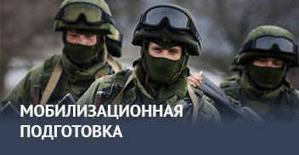
Муниципальная программа "Мобилизационная подготовка Тернейского муниципального округа" Всего: План – 150,00 тыс. руб. Исполнено – 150,00 тыс. руб.
Основное мероприятие: Проверка оценки эффективности систем защиты информации в кабинете №22 здания администрации Тернейского муниципального округа

План – 150,00 тыс. руб. Исполнено – 150,00 тыс. руб.


Муниципальная программа "Капитальный ремонт муниципального жилищного фонда Тернейского муниципального округа
Основное мероприятие: "Капитальный ремонт муниципального жилищного фонда"
План – 2 726,64 тыс. руб. Исполнено – 2 726,64 тыс. руб.

Выполнены работы по капитальному ремонту муниципального жилья:
Капитальный ремонт муниципального жилищного фонда пгт. Пластун ул. 1-ая Набережная. д.10, кв. 2: замена деревянных оконных блоков, ремонт печи, установка дверного проема, штукатурка стен, демонтаж и монтаж кровли, замена венцов, наружная обшивка сайдингом - 72,9 м2;
Капитальный ремонт муниципального жилищного фонда пгт. Пластун ул. Строительная, д.24, кв.1: разборка покрытий кровли, монтаж кровли из профилированного листа - 88,88 м2.
Капитальный ремонт муниципального жилищного фонда пгт. Пластун ул. Арсеньева, д.4, кв.1:
- демонтаж отопительного котла - 1 шт.;
- установка котла стального - 1 шт.
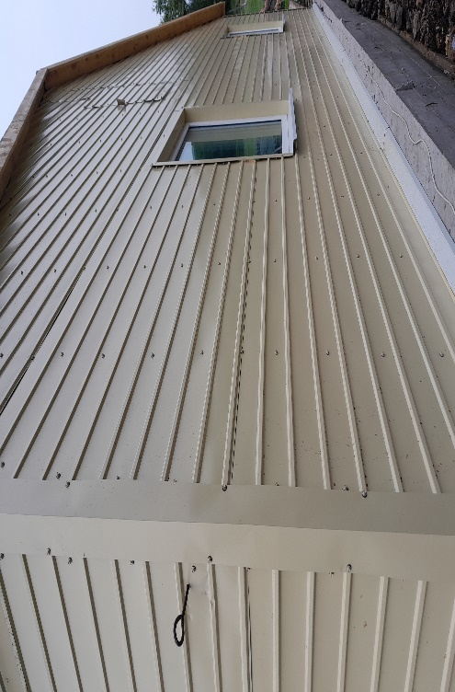
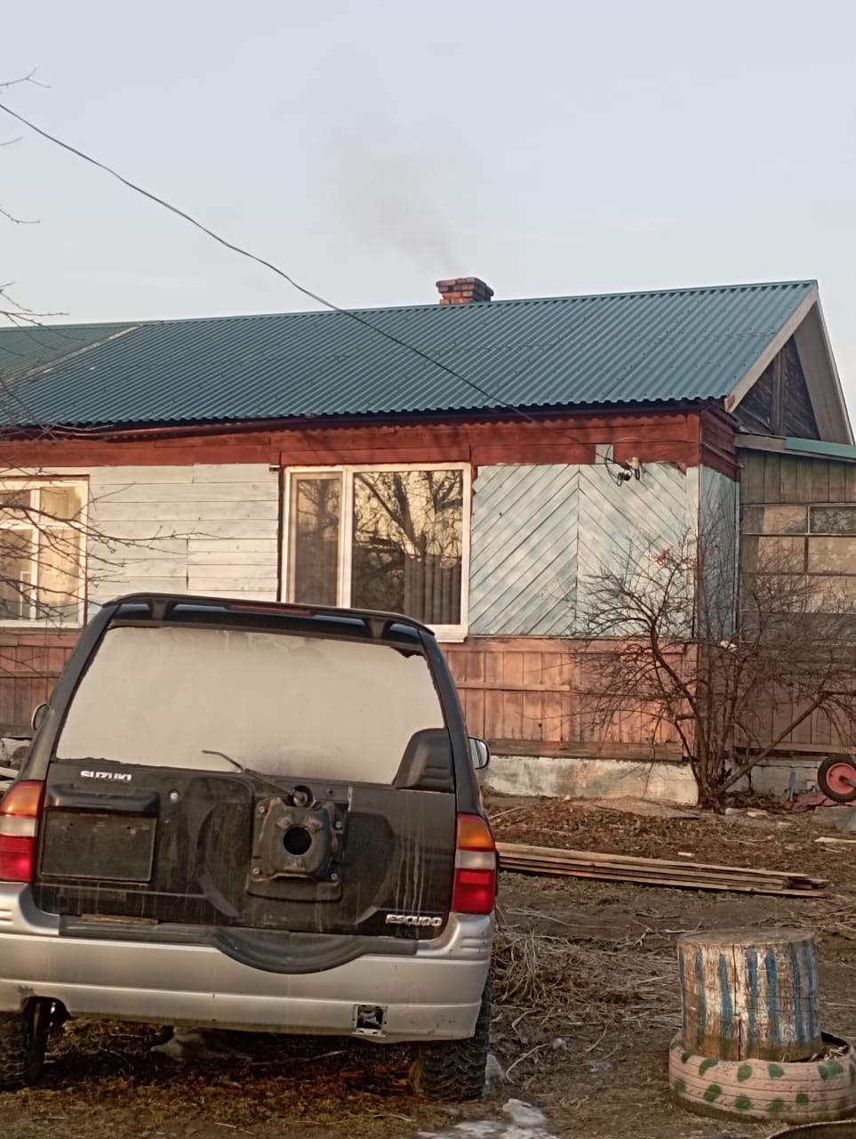
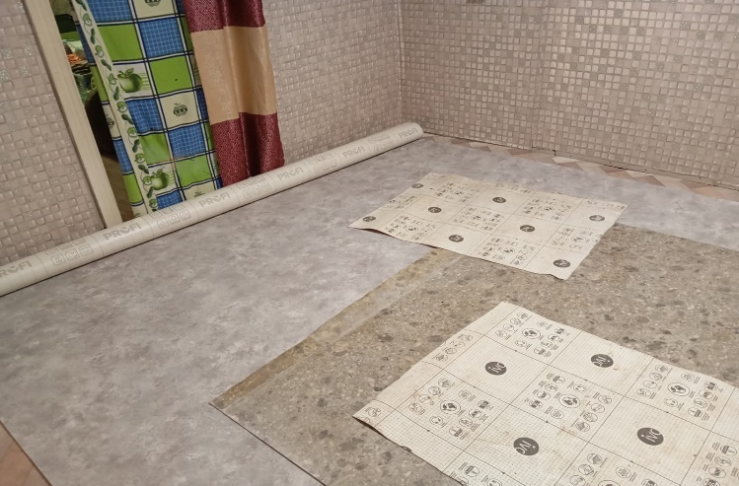
Капитальный ремонт муниципального жилищного фонда в пгт. Терней, ул. Партизанская, д.1а, кв.1: разборка оснований покрытия, устройство деревянных, устройство покрытия из фанеры и линолеума полов - 17,65 м2.

Расходы бюджета Тернейского муниципального округа с учётом интересов целевых групп.

Поддержка детей сирот
(В 2024 году произведен ремонт 2 квартир для предоставления жилых помещений детям сиротам.
В 2024 году: - ежемесячное пособие на содержание детей-сирот и детей, находящихся под опекой (попечительством) получили 13 опекунов; ежемесячное пособие на содержание детей-сирот и детей, находящихся в приемной семье, получили 11 опекунов; материальную помощь приемным семьях на организацию отдыха детей получили 10 семей

- вознаграждение приемным родителям по договору об осуществлении опеки получили 14 детей
семьям
Предоставление жилых помещений детям-сиротам | План 2024 год, тыс. руб. | Отчёт 2024 год, тыс. руб. | Примечание
 | 3 694,08 | 3 239,29 | Исполнено согласно фактической потребности
Социальная поддержка детей, оставшихся без попечения родителей и лиц, принявших на воспитание в семью детей, оставшихся без попечения родителей | 13 158,96 | 5 007,76 | Исполнено согласно фактической потребности

Обеспечение жильем молодых семей | План 2024 год, тыс. руб. | Отчёт 2024 год, тыс. руб. | Примечание
 | 5 954,82 | 5 954,82

Обеспечение жильем молодых семей
(в 2024 году жильём обеспечены 5 семей)

Компенсация части платы, взимаемой с родителей, за присмотр и уход за детьми | План 2024 год, тыс. руб. | Отчёт 2024 год, тыс. руб. | Примечание
 | 1 868,70 | 1671,74 | Исполнено согласно фактической потребности
Обеспечение бесплатным питанием детей | 11 330,11 | 9 810,64 | Исполнено согласно фактической потребности
компенсации родителям части расходов на оплату стоимости путёвки | 200,02 | 48,00 | Исполнено согласно фактической потребности

Поддержка семей с детьми
(в 2024 году обеспечено бесплатным питанием в общеобразовательных учреждениях 625 детей. Компенсация части родительской возмещено 363 родителям. Компенсация части оплаты путёвок осуществлена 6 родителям)

Информация о позиции Тернейского муниципального округа в рейтингах открытости бюджетных данных, качества управления муниципальными финансами

Рейтинг муниципальных образований Приморского края по результатам комплексной оценки качества управления бюджетным процессом за 2023 год
Тернейский муниципальный округ | Комплексная оценка качества управления бюджетным процессом (с учетом соблюдения бюджетного законодательства) | Степень качества управления бюджетным процессом (с учетом соблюдения бюджетного законодательства)
 | 81,796 | II
Оценка Тернейского муниципального округа по уровню открытости бюджета за 2024 год.
Тернейский муниципальный округ | Место | % от максимального количества баллов | Степень открытости
 | 26 | 90,1 | I

Общественно значимые проекты Тернейского муниципального округа
Строительство школы на 80 мест в пгт.Светлая
Место реализации | Сроки реализации | Объемы и источники финансирования | Результаты
пгт. Светлая Тернейского мунициального округа | 2021 – 2025 годы | Исполнено в2024 году  За счёт средств краевого бюджета:  30 018,02 тыс. руб.  За счёт средств местного бюджета: 155,87 тыс. руб. | Обеспечение поселка городского типа современным общеобразовательным учреждением

Ремонт автомобильной дороги Амгу-Максимовка км 29 - 34 в Тернейском муниципальном округе Приморского края
Место реализации | Сроки реализации | Объемы и источники финансирования | Результаты
с. Амгу - Максимовка Тернейского мунициального округа | 2024 год | Исполнено в 2024 году  За счёт средств краевого бюджета:  145 134,84 тыс. руб.  За счёт средств местного бюджета: 1 466,01 тыс. руб. | Обеспечение удовлетворения социально обусловленных жизненно необходимых потребностей граждан в транспортных перемещениях

Капитальный ремонт части здания спорткомплекса, расположенного по адресу: Приморский край, Тернейский район, пгт.Пластун, ул.Лермонтова, д.28
Место реализации | Сроки реализации | Объемы и источники финансирования | Результаты
пгт. Пластун Тернейского мунициального округа | 2024 год | Исполнено в 2024 году  За счёт средств краевого бюджета:  52 231,42 тыс. руб.  За счёт средств местного бюджета: 2 611,22 тыс. руб. | Привлечение населения к занятиям спортом
Информация о муниципальных заимствованиях Тернейского муниципального округа
№ п/п | Наименование | Сведения об объеме муниципального долга
 |  | Факт по состоянию на 01.01.2024 года | Верхний предел, утвержденный решением Думы Тернейского муниципального округа"О бюджете Тернейского муниципального округа на 2024 год и плановый период 2025-2026 годов" от 25.12.2023 № 498 | Наличие сведений об изменении верхнего предела в течение 2024 года (в ред. Решения Думы Тернейского муниципального округа от 30.07.2024 № 568) | Факт по состоянию на 01.01.2025 года
1 | 2 | 3 | 4 |  | 8
1. | Объем муниципального долга Тернейского муниципального округа, в том числе по видам заимствований: | 0,0 | 5 624,6 | 9 124,6 | 0,0
1.1. | кредиты кредитных организаций | 0,0 | 0,0 | 0,0 | 0,0
1.2. | бюджетные кредиты, предоставляемые из краевого бюджета  0001030100140000710 | 0,0 | 5 624,6 | 9 124,6 | 0,0
1.3. | бюджетные кредиты, предоставляемые из федерального бюджета | 0,0 | 0,0 | 0,0 | 0,0
1.4. | объем по выданным муниципальным гарантиям | 0,0 | 0,0 | 0,0 | 0,0

В течение 2024 года Тернейским муниципальным округом кредиты не оформлялись

Инициативное бюджетирование по направлению «Молодежный бюджет» в Тернейском муниципальном округе.
Символ детства.
В рамках проекта установлен Циркуляционный фонтан
Характеристики: - Диаметром 6 на 6м, радиусом 3м, высота чаши бассейна 0,5м
- Матрица для светоэффектов.
Ожидаемые результаты:
Благодаря нашему проекту, сквер примет законченный эстетический вид. Это привлечёт еще больше желающих жителей посёлка проводить своё свободное время с семьей в комфортной обстановке, наслаждаясь прекрасными видами.

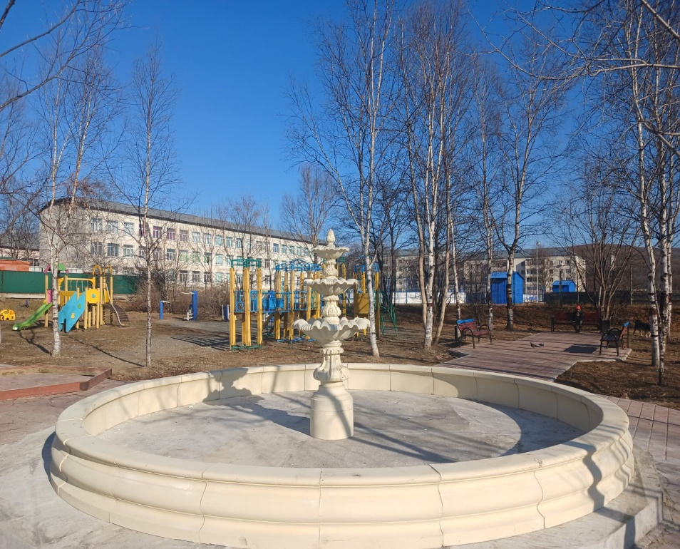

Инициативное бюджетирование по направлению «Твой проект» в Тернейском муниципальном округе.
Благоустройство территории СДК с. Малая Кема
Объектом благоустройства является территория прилегающая к зданию клуба, которая всегда находится в поле зрения жителей села.
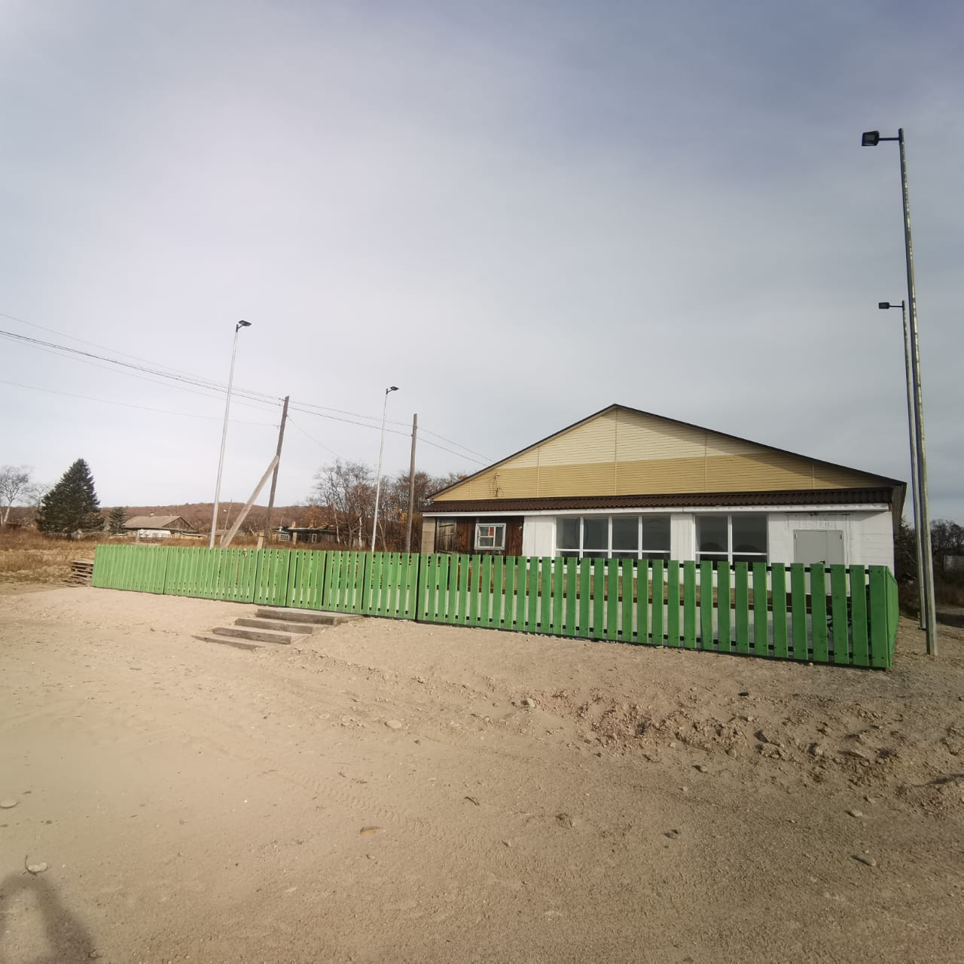
Мероприятия по реализации проекта:
1. Установка уличного освещения
2. Планировка территории грейдером
3. Установка ограждения, для ограничения проезда через площадь
4. Приобретение и установка скамеек и урн
5. Устройство уличной сцены
6. Укладка твёрдого покрытия
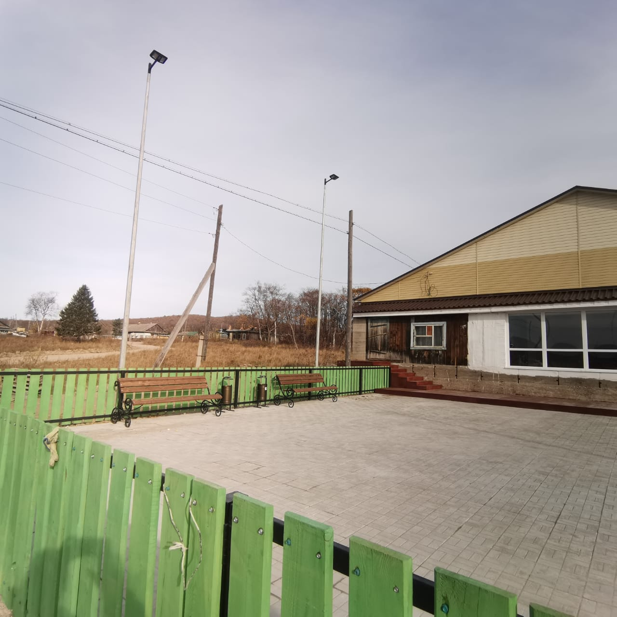
Ожидаемые результаты:
Реализация данного проекта направлена на улучшение качества жизни местного населения, которое позволит создать комфортные условия пребывания и повысить качество проводимых мероприятий.

Ремонт сельского клуба в с.Самарга
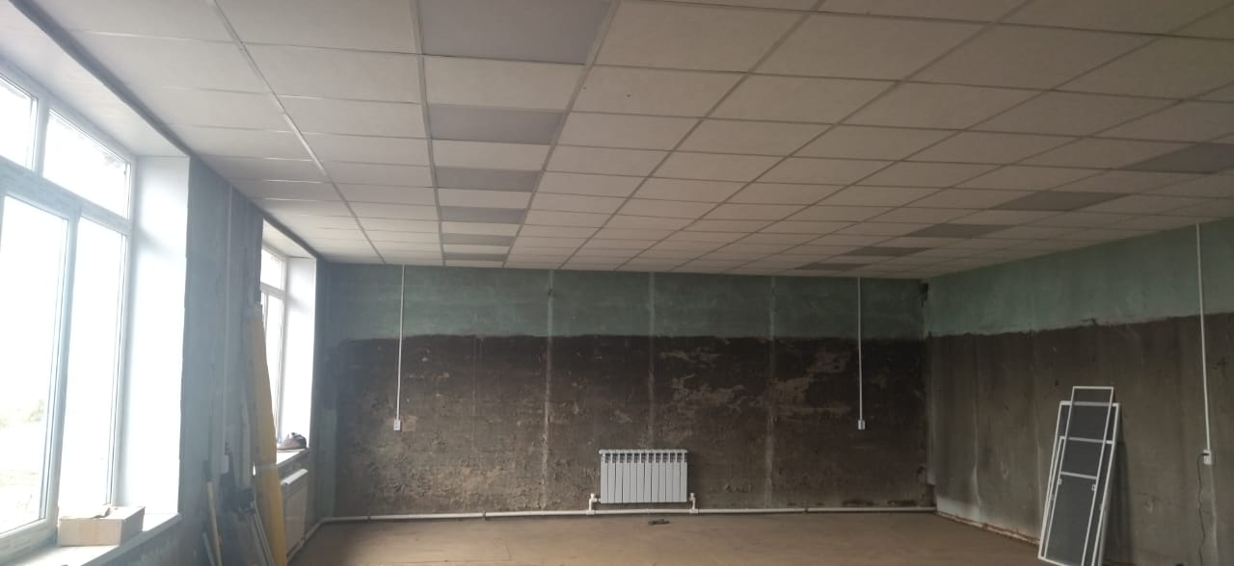
Клуб является единственным в селе местом проведения культурного досуга и развлечения местных жителей. После ремонта здания у жителей появится возможность проведения детских утренников, различных игровых программ для детей и молодёжи, а также других возрастных категорий граждан.
В рамках реализации проекта проведена установка отопления, монтаж дверных и оконных проемов, ремонт кровли, устройство подвесного потолка.

Ожидаемые результаты:
Создание условий для организации культурного досуга жителей села. Создание благоприятной культурной среды для воспитания и развития личности. Создание условий для творческой деятельности, патриотического воспитания детей и молодёжи, формирования у населения здорового образа жизни.

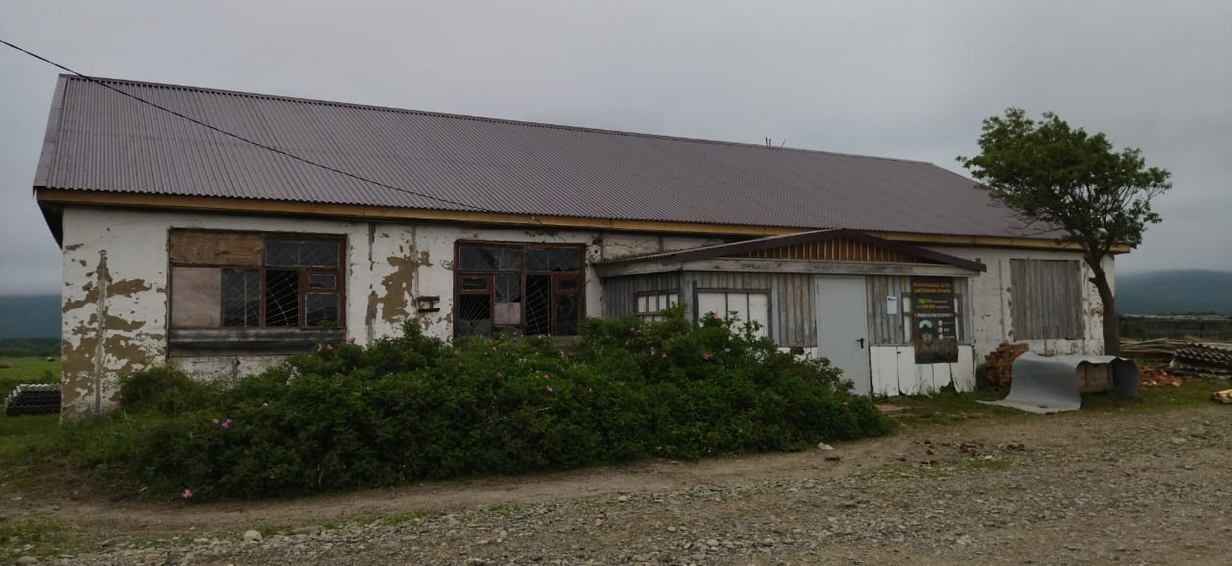

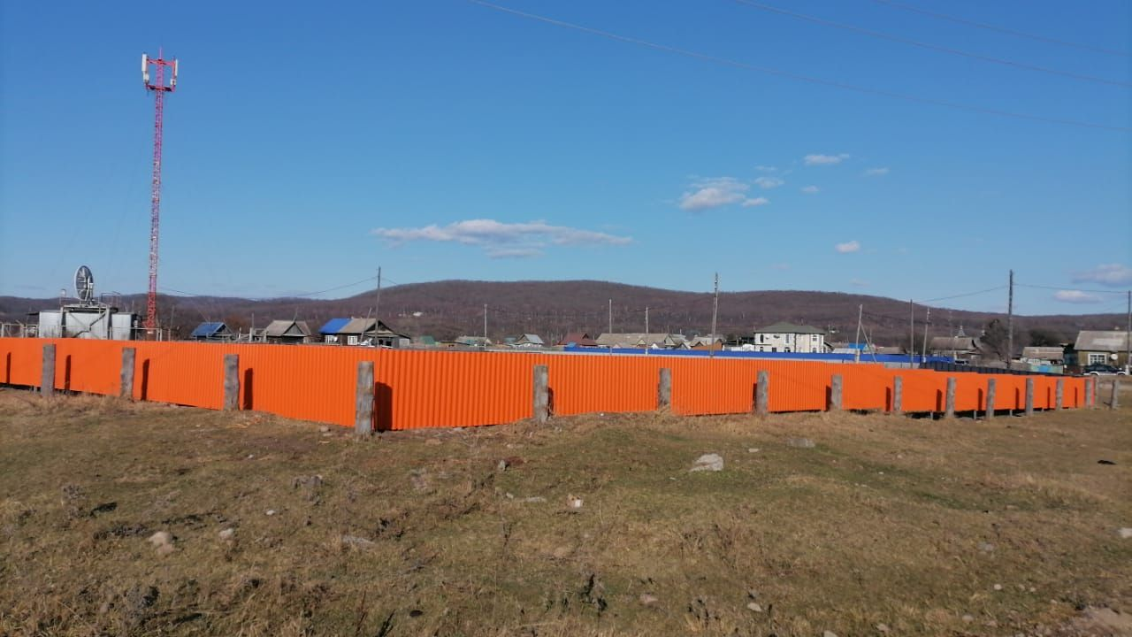
Территориально общественные самоуправления.
ТОС «Победа» «Благоустройство территории парка Победы».
Благоустройство территории Парка Победы, с. Амгу ул. Молодежная 1
Мероприятия.: Ремонт забора ограждения, обустройство газона, установка лавочек.

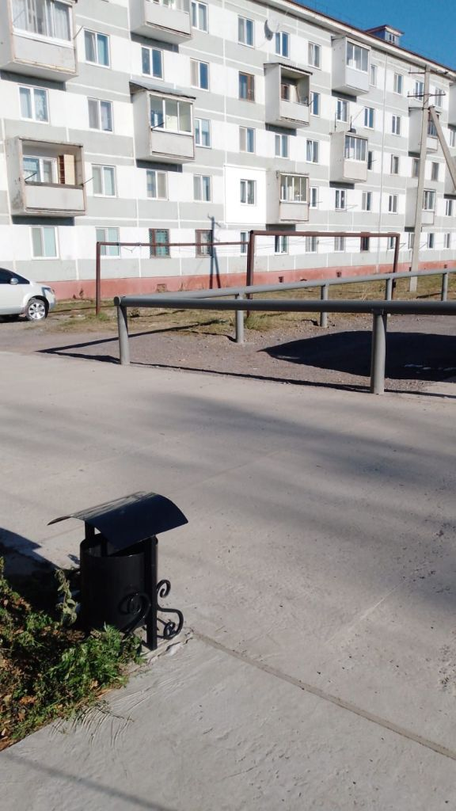
ТОС «Наш любимый двор» «Парковка для «Наш любимый двор»
Парковка для «Наш любимый двор» п.Пластун, ул.3 квартал, дом.4
Отсыпка и ограждение территории парковки автомобилей.

ТОС «Тахобэ» «Памяти достойны»
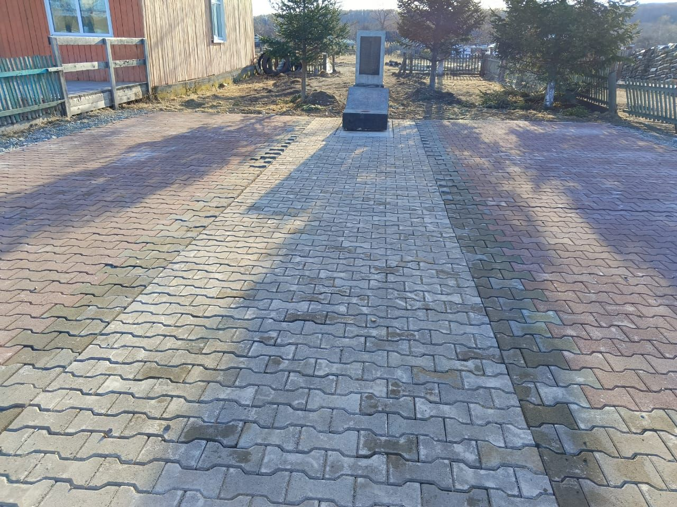
в селе Усть-Соболевка реализован проект «Памяти достойны». Благоустроена территория, прилегающая к памятнику воинов, павших в годы Великой Отечественной войны. Это дань памяти перед поколением, прошедшим войну, перед их мужеством и героизмом.

Национальные проекты в Тернейском муниципальном округе.
Наименование национального проекта | План 2022 год | Исполнено за 2022 год
Национальный проект " Образование"
Федеральный проект "Современная школа"
Субвенции бюджетам муниципальных образований Приморского края на осуществление отдельных государственных полномочий по обеспечению мер социальной поддержки педагогическим работникам муниципальных образовательных организаций Приморского края | 1 990,40 тыс. руб. | 1 990,40 тыс. руб.
Строительство средней общеобразовательной школы на 80 мест пгт.Светлая (включая субсидии на создание новых мест в общеобразовательных организациях, расположенных в сельской местности и посёлках городского типа и софинансирование с местного бюджета) | 128 209,27 тыс. руб. | 31 173,89 тыс. руб.
Федеральный проект "Патриотическое воспитание граждан Российской Федерации"
Иные межбюджетные трансферты на проведение мероприятий по обеспечению деятельности советников директора по воспитанию и взаимодействию с детскими общественными объединениями в общеобразовательных организациях | 892,48 тыс. руб. | 892,48 тыс. руб.
Национальный проект "Культура"
Федеральный проект "Культурная среда"
Субсидии на государственную поддержку отрасли культуры (приобретение передвижных многофункциональных культурных центров (автоклубы) для обслуживания сельского населения) | 9 996,61 тыс. руб. | 9 996,61 тыс. руб.

Контактная информация
Финансовое управление Администрации Тернейского муниципального округа Приморского края
Время работы: с 8-30 до 16-30 часов
Обеденный перерыв: с 12-00 до 13-00 часов
Почтовый адрес: 692150 п. Терней Тернейского округа Приморского края, ул. Ивановская 2,
телефон (факс): (423 74) 31-5-57
электронная почта: finatmr@mail.ru
Начальник финансового управления: Нестеренко Елена Евгеньевна, телефон: (423 74) 31-4-92
Отделы:
• Бюджетный отдел: Начальник бюджетного отдела: Дёмина Наталья Васильевна, телефон (факс): (423 74) 31-5-57
• Отдел учета и отчетности:
Начальник отдела: Анучина Светлана Михайловна, телефон: (423 74) 32-1-25
• Отдел прогнозирования доходов консолидированного бюджета:
Начальник отдела: Карцева Ольга Минеевна, телефон: (423 74) 31-4-93

